
Общество с ограниченной ответственностью

Северный Стандарт-Автоматизация

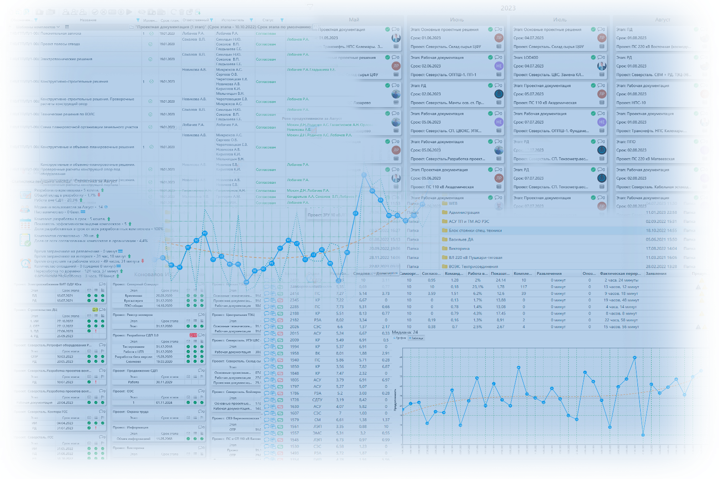

РУКОВОДСТВО ПОЛЬЗОВАТЕЛЯ

Руководитель программы /____________/ Марков Р.С.

Функциональный руководитель /____________/ Коновалов И.С.

Изм. | №док. | Подп. | Дата

2023

Аннотация
Настоящий документ представляет собой руководство пользователя (далее Руководство) структурированной цифровой платформы (далее СДП).
Руководство определяет шаги, необходимые для работы в программе, описывает ключевые функции и особенности, а также инструкции по устранению проблем.
Перед работой пользователя с СДП рекомендуется ознакомиться с настоящим руководством.
Документ подготовлен в соответствии с РД 50-34.698-90 - в части структуры и содержания документов, и в соответствии с ГОСТ 34.201-89 - в части наименования и обозначения документа.
Выход новой версии программы сопровождается обновлением настоящего руководства только в случае наличия в версии значительных изменений, описанных в руководстве, добавления новых режимов или изменения общей схемы работы. Если таких изменений версия не содержит, то остается актуальным руководство пользователя от предыдущей версии с учетом изменений, содержащихся в новой версии.
Актуальное руководство пользователя публикуется на сайте разработчика в разделе «Документация». (https://sdpss.ru/Documentation/Manuals).

Содержание
1 ВВЕДЕНИЕ 4
1.1 Область применения 4
1.2 Краткое описание возможностей 4
1.3 Уровень подготовки пользователя 4
1.4 Перечень эксплуатационной документацией 4
1.5 Список обозначений и сокращений 5
2 НАЗНАЧЕНИЕ И УСЛОВИЯ ПРИМЕНЕНИЯ 5
2.1 Назначение 5
2.2 Условия применения 5
3 ПОДГОТОВКА К РАБОТЕ 6
3.1 Состав и содержание дистрибутивного носителя данных 6
3.2 Порядок загрузки данных и программ 6
3.3 Порядок проверки работоспособности 6
4 ОПИСАНИЕ ОПЕРАЦИЙ 7
4.1 Регистрация пользователей системы 8
4.2 Авторизация в СДП 10
4.3 Профиль 12
4.4 Заявления 15
4.5 Проекты 21
4.6 Файлы 35
4.7 Сообщения 38
4.8 Аналитика 46
5 ВОЗМОЖНЫЕ ОШИБКИ И РЕКОМАНДАЦИИ ПО УСТРАНЕНИЮ 51

1 ВВЕДЕНИЕ

1.1 Область применения
Структурированная цифровая платформа (СДП) – платформа, направленная на организацию и разработку проектов совместными усилиями.

1.2 Краткое описание возможностей
Совместное проектирование. СДП имеет возможность разработки чертежей и документации к ним совместными усилиями в проектах, так как программа имеет свой собственный сервер, на котором хранится вся нужная информация. Наличие сервера позволяет пользователю подключиться к СДП с любой точки мира, где есть стабильное соединение с интернетом.
Внутренняя почта. СДП позволяет распределять почту внутри организации: письма получают только конкретные пользователи, являющиеся участниками проекта.
Встроенный мессенджер. Предоставляет возможность обмена личными сообщениями, а также переписки в общих каналах, среди участников проекта.
Система рейтинга. Также разработана система рейтинга для мотивации работников, которая позволяет отслеживать эффективность сотрудников и целых отделов.

1.3 Уровень подготовки пользователя
Пользователь СПД должен иметь опыт работы с ОС MS Windows (7/10/11). навык работы с браузером (веб-обозреватем) для установки программы.

1.4 Перечень эксплуатационной документацией
- Руководство бизнес-администратора СДП.
- Руководство пользователя СДП.
- Пользовательская документация СДП.
- Руководство системного администратора СДП.

1.5 Список обозначений и сокращений
БД ‒ База данных.
ГИП ‒ Главный инженер проекта.
ЛКМ – левая кнопка мыши.
ПКМ – правая кнопка мыши.
ПСД ‒ Проектно-сметная документация.
СДП ‒ Система дистанционного проектирования.
ФМ ‒ Файловый менеджер.
.

2 НАЗНАЧЕНИЕ И УСЛОВИЯ ПРИМЕНЕНИЯ

2.1 Назначение
СДП предназначена для осуществления совместной дистанционной работы в виде организации и разработки проектов.
СДП обеспечивает:
  - удаленное взаимодействие между пользователями сервера;
  - прозрачность деятельности в сфере оказания услуг за счет формирования полной, достоверной и актуальной информации о ходе и результатах предоставления государственных и иных услуг;
  - повысить эффективность контроля и анализа процесса разработки проектной документации.

2.2 Условия применения
Работа в СДП доступна всем пользователям с установленными правами доступа.

3 ПОДГОТОВКА К РАБОТЕ
.

3.1 Состав и содержание дистрибутивного носителя данных
Для работы с СДП необходимо следующее программное обеспечение:
- Dokan Library 1.4.1.1000 Bundle устанавливается автоматически при установке СДП.
- .NET Framework 4.8 устанавливается автоматически при установке СДП.

3.2 Порядок загрузки данных и программ
Порядок загрузки данных и программ представлен в документе «Руководство администратора СДП (Технологическая инструкция)».

3.3 Порядок проверки работоспособности
Проверка работоспособности СДП осуществляется путем выполнения операций, описанных в разделе 4 настоящего документа.

4 ОПИСАНИЕ ОПЕРАЦИЙ
В данном разделе приводится описание всех операций, существующих в СДП.
Таблица 1. Типы пользователей СДП
 | Роль | Описание
1 | Администратор | пользователь, имеющий все права, а также который может выдавать некоторые права (к примеру Менеджера писем или Подрядчика) другим пользователям. Он видит все проекты сервера, все каналы проектов, всю доступную информацию по пользователям и их рейтинг. Может согласовывать создание и изменение проектов.
2 | Заказчик (руководитель, зам. Руководителя организации) | пользователь, согласующий создание и изменение проектов.
3 | Начальник отдела | пользователь, являющийся руководителем отдела, который за ним закреплен, он может просматривать приватные профили своих сотрудников, и видит их в сводной таблице профилей.
4 | Ответственный | несет ответственность за комплект, в который назначен ГИПом. Становится согласующим заявлений исполнителей, может загружать готовую документацию.
5 | Исполнитель | назначается только ответственным. Отвечает за разработку чертежей и документации к ней, загружает документацию в папку ПСД.
6 | Менеджер писем | пользователь, который осуществляет обработку входящих и исходящих писем, в том числе их регистрацию.
7 | Согласующий | назначается ГИПом или ответственным в комплект для проверки чертежей и документации, а также может заменить себя на другого пользователя проекта если это потребуется.
8 | Кадровик | специалист по кадрам. Подписывает заявления перед их вступлением в действие, без подписи кадровика любые заявления недействительны и игнорируются.
9 | Пользователь сводной таблицы профилей | группа прав, позволяющая пользоваться сводной таблицей профилей в полном объеме.

Продолжение таблицы 1.
10 | Пользователь отменяющий сортировщик | группа прав, позволяющая пользователям загружать документацию в комплекты без соблюдения правил сортировки.
11 | Создатель проектов | группа прав, позволяющая пользователям создавать проекты, обычно назначается ГИПам.

4.1 Регистрация пользователей системы
Регистрация в СДП может выполняться двумя способами:
- Регистрация в системе с использованием логина и пароля.
- Регистрация через учетную запись Windows.
4.1.1 Регистрация с использованием логина и пароля
Необходимо перейти на вкладку «Регистрация» и выбрать Заказчика. После этого переключиться на вкладку «Логин и пароль» и заполнить поля Фамилия, Имя, Отчество, Электронная почта, Пароль. (Рис 1.) Необходимо использовать пароль не менее 8 символов. Регистрация доступна только из клиента СДП.
Клиент СДП ‒ программа СДП открытая и авторизованная на ПК.
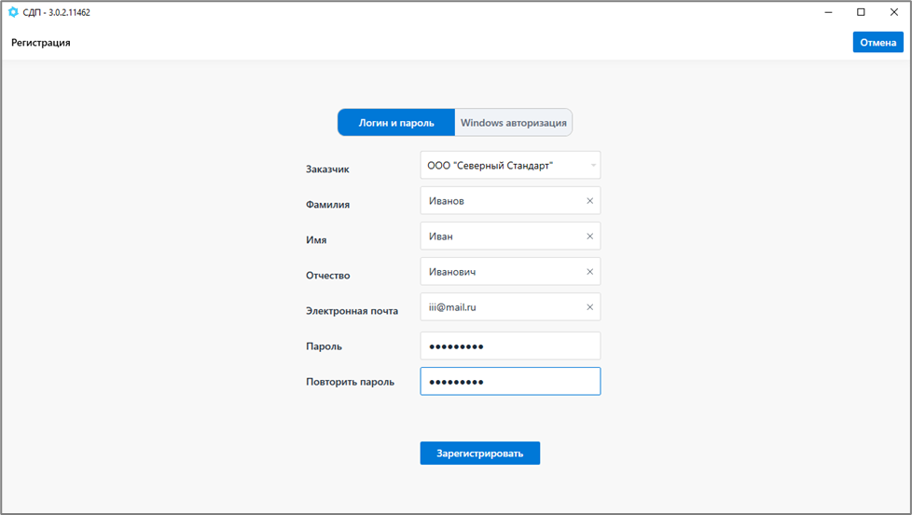
Рис.1 ‒ Окно регистрации «Логин и пароль»
После того, как форма регистрации заполнена, необходимо нажать кнопку «Зарегистрировать» для дальнейшей регистрации. На следующем шаге появится окно подтверждения почты (Рис. 2), а на указанный электронный адрес будет отправлен код для подтверждения регистрации. Перейдите на почту, скопируйте и введите полученный код в поле подтверждения регистрации. Нажмите кнопку «Отмена», если продолжение регистрации не требуется, кнопка «Подтвердить» позволит закончить регистрацию для дальнейшей работы с СДП. В случае, если окно подтверждения почты было закрыто ‒ стоит просто авторизоваться с указанными почтой и паролем, после оно снова отобразится.
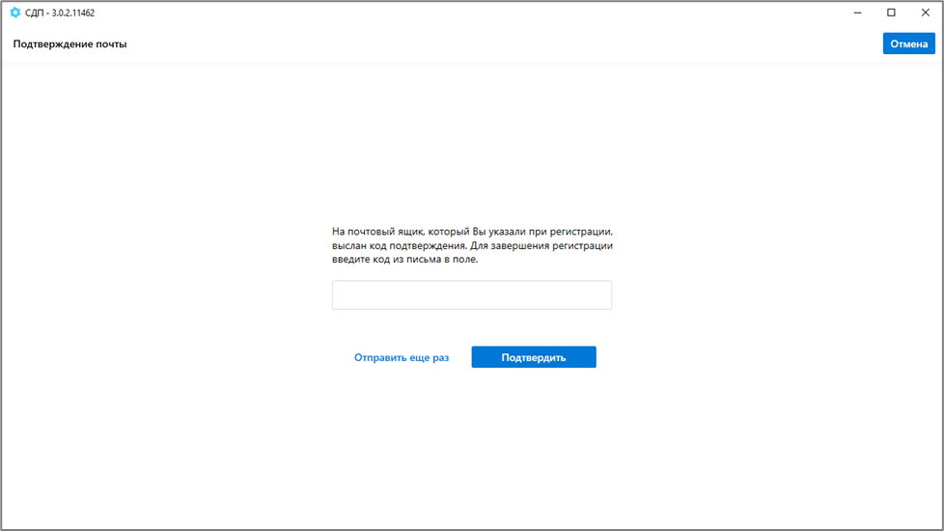
Рис.2 ‒ Окно подтверждения почты
4.1.2 Регистрация через учетную запись Windows
Данный вид регистрации доступен для клиентов СДП, находящихся в одной сети с сервером.
Для регистрации с помощью учетной записи Windows необходимо выбрать заказчика из выпадающего списка и переключиться на вкладку «Windows авторизация». У данного варианта регистрации не требуется привязка почты и пароля к аккаунту. Нужно заполнить поля Фамилия, Имя, Отчество и нажать кнопку «Зарегистрировать». (Рис. 3)
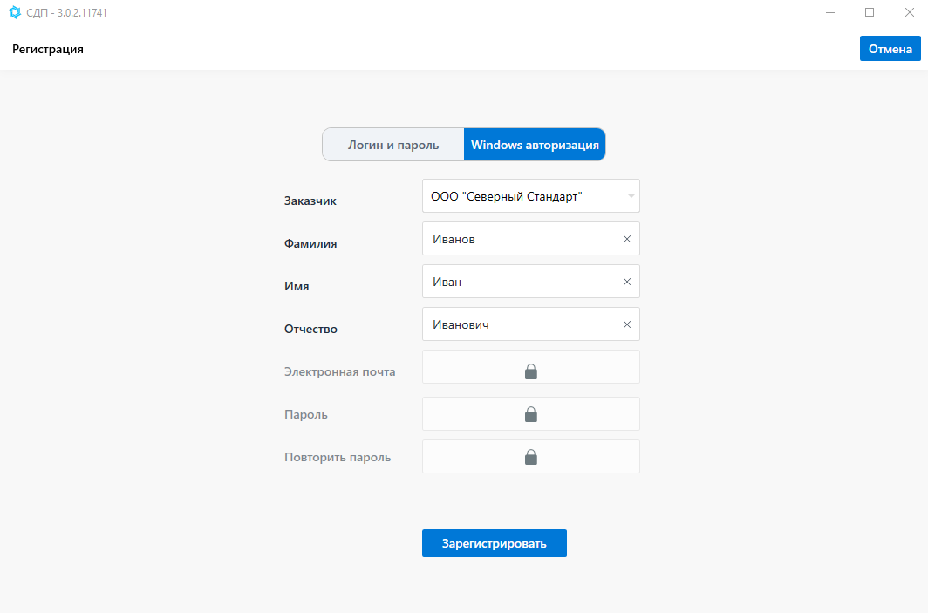Рис.3 ‒ Окно регистрации «Windows авторизации»

4.2 Авторизация в СДП
4.2.1 Авторизация с использованием логина и пароля
В окне авторизации необходимо выбрать заказчика, после чего переключиться на вкладку «Логин и пароль» и заполнить остальные поля: Подрядчик (выбрать из выпадающего списка), Email и Пароль. Для того чтобы система запомнила введенную информацию, необходимо поставить галочку напротив слова «Запомнить выбор», после чего нажать кнопку «Вход» для входа в систему. (Рис. 4)
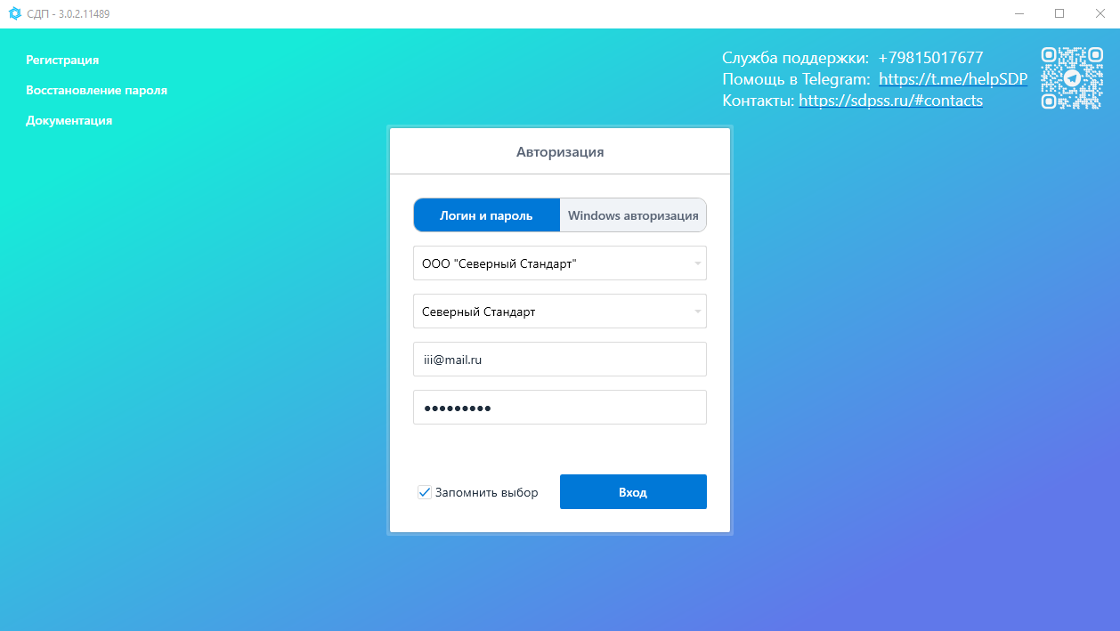
Рис.4 ‒ Окно авторизации «Логин и пароль»
4.2.2 Windows авторизация
Данный вид авторизации доступен для клиентов СДП, находящихся в одной сети с сервером.
Необходимо выбрать вкладку «Windows авторизация» и заполнить поле «Подрядчик». Для того чтобы система запомнила введенную информацию, необходимо поставить галочку напротив слова «Запомнить выбор», после чего нажать кнопку «Вход» для входа в систему. (Рис. 5)
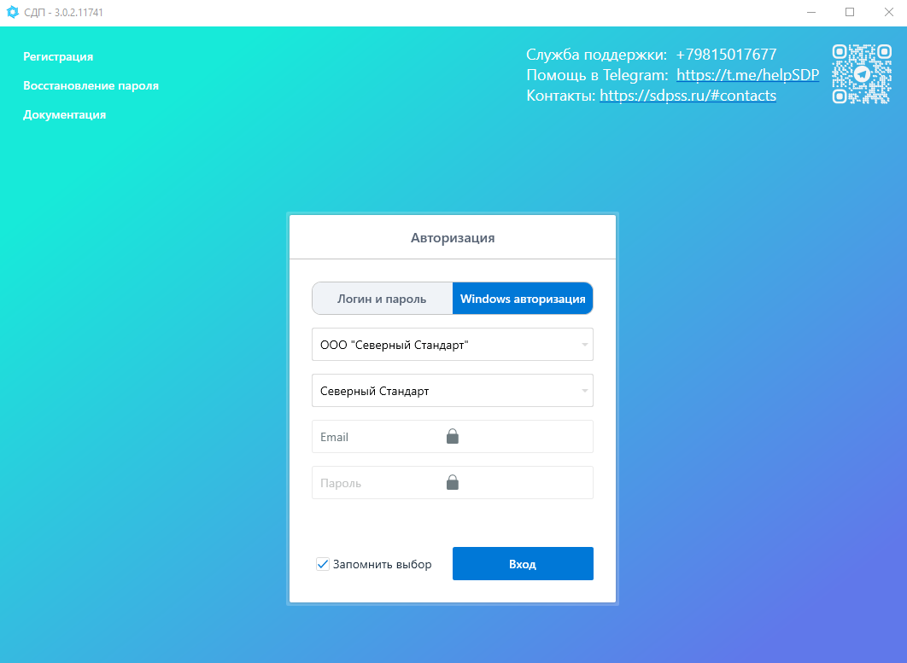Рис.5 ‒ Окно авторизации «Windows авторизация»

4.3 Профиль
4.3.1 Настройка личного профиля
Перед началом работы с СДП можно заполнить личный профиль. Для этого необходимо вызвать меню профиля, кликнув по аватару, и выбрать пункт «Профиль». Откроется страница профиля. (Рис.6). В ней находятся данные пользователя: Аватар, Общая информация, Контакты. Профиль могут видеть все пользователи сервера.
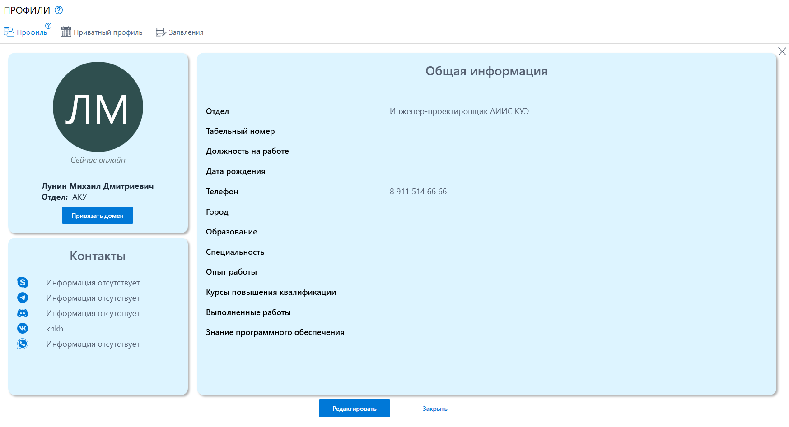
Рис.6 ‒ Личный профиль
Здесь находится кнопка «Привязать домен», которая отображается в случае, если клиент СДП находится в одной сети с сервером, а аккаунт был создан с использованием логина и пароля и не привязан к учетной записи Windows. Для привязки аккаунта необходимо нажать на кнопку и подтвердить свое действие в появившемся окне.
Для изменения информации аккаунта нужно нажать кнопку «Редактировать». Откроется окно редактирования профиля. (Рис. 7) Для подтверждения заполненных данных выберите «Применить», для отмены «Отмена». При успешном выборе изменений СДП предложит выполнить перезагрузку клиента, после которой изменения вступят в силу.
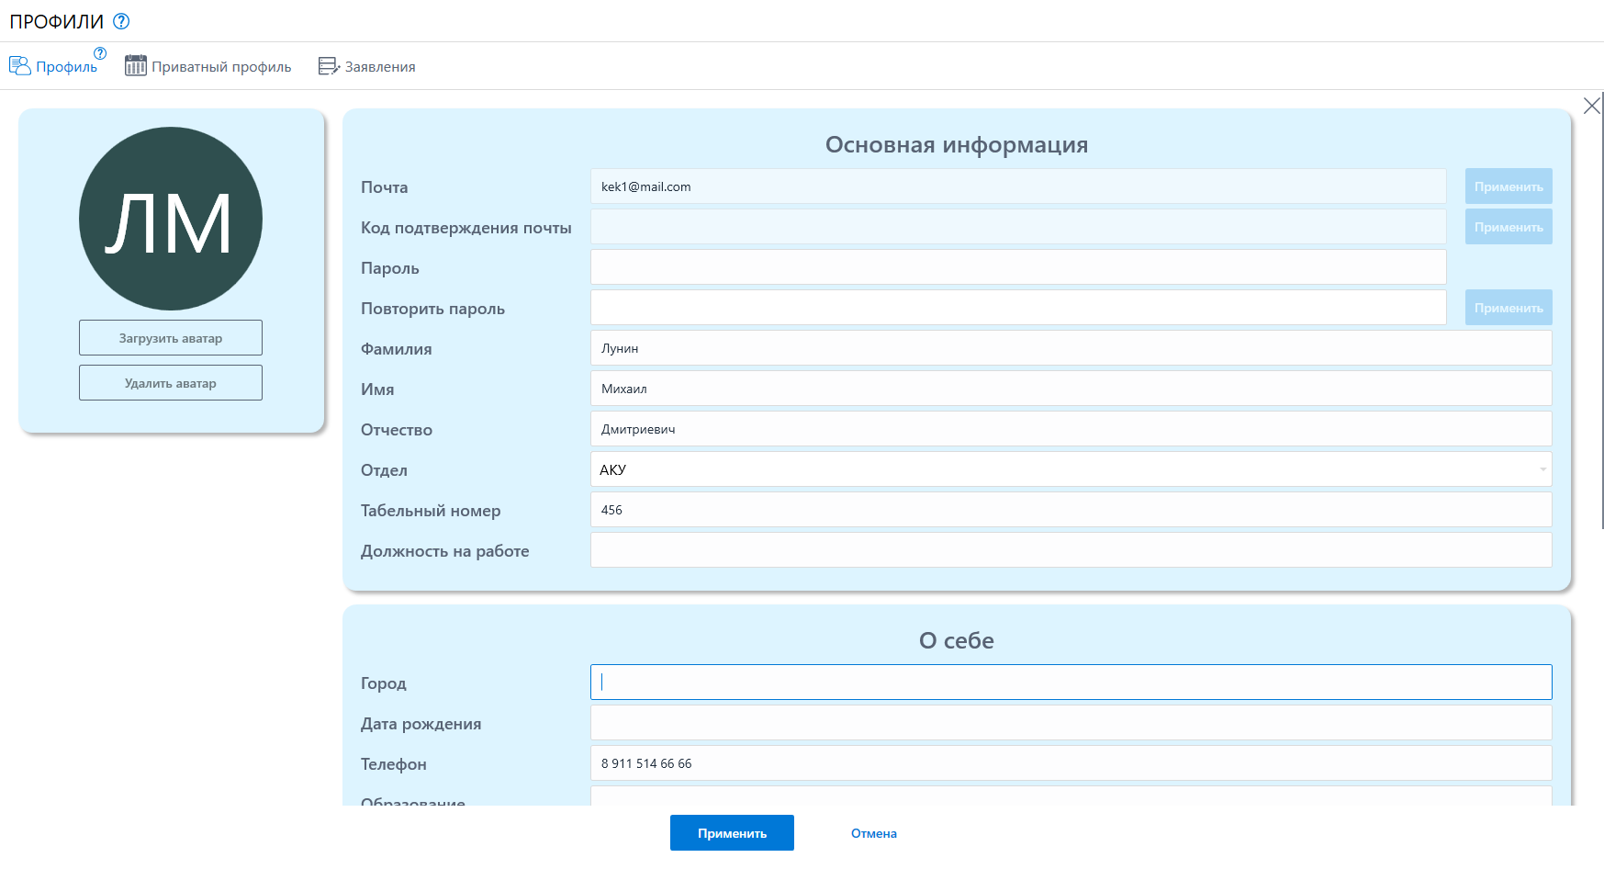
Рис.7 ‒ Редактирование данных профиля
4.3.2 Приватный профиль
Во вкладке “Приватный профиль” можно увидеть свою продуктивность по различным параметрам за текущий и за прошлый календарный месяц. В статистиках месяцев присутствует «Медиана пользователя», используемая для начисления бонусов (за командировку и неучтенную работу), а также штрафных баллов (за опоздание и развлечение). При наведении на каждый показатель у пользователя есть возможность увидеть подробный расчет значения. Вся собираемая статистика распределена на группы и указана в виде розы продуктивности:
Разработка ‒ разработка документации, черчение чертежей, написание текстов, выполнение расчётов.
Следование плану - плановое завершение комплектов, загрузка документации и согласование в срок.
Делегирование ‒ назначение ответственных, исполнителей и согласующих.
Cамоорганизованность - отсутствие опозданий и развлечений на работе.
Согласования ‒ внутренние согласования комплектов или отправка на доработку.
Командная работа ‒ помощь при разработке документации, участие в нескольких проектах, наставничество.
Роза показывает ваши результаты и значения вашего подрядчика за прошлый календарный месяц. (Рис.8). Помимо этого, здесь также можно посмотреть текущее место и показатель продуктивности в рейтинге.
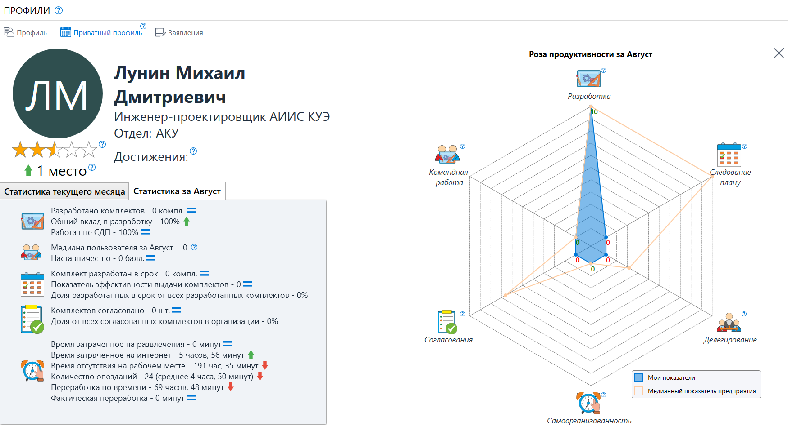
Рис.8 ‒ Приватный профиль

4.4 Заявления
Во вкладке заявления можно увидеть разделы: «Мои заявления», «Заявления на согласование», «Архив заявлений». Отдельно вынесена кнопка «+ Создать». При нажатии открывается окно создания различных типов заявлений: «Отгул», «Командировка», «Больничный», «Отпуск», «Неучтенная работа», «Наставничество» и «Переработка». На некоторых серверах существует тип «Счёт 25».
4.4.1 Создание заявления
В окне создания заявления (Рис.9) заполнить графы: «Кому», «Тип», даты начала и конца заявления и дополнительный текст заявления. Также существуют специальные поля для некоторых типов:
- Для заявлений типа «Командировка» и «Неучтенная работа» требуется выбрать проект, к которому принадлежит заявление.
- Для заявлений типа «Счёт 25» обязательным является выбор основания.
- При создании заявления типа «Переработка» необходимо заполнить поля таблицы переработок: дата, начальное и конечное время переработки. Для перехода между ячейками таблицы можно использовать Tab (назад Shift + Tab). Для данного типа заявления существует возможность вставить в окно создания скопированные из Excel данные. Вставка осуществляется при нажатии на кнопку «Вставить скопированные данные из Excel», которая находится в правой части таблицы переработки. Переносимые данные должны иметь три столбца и соответствовать формату: дата (дд.мм.гг), время От (чч:мм), время До (чч:мм). По итогу заполнения будет выведено общее число часов.
Нажмите «Создать» для создания заявления или «Отмена» для его отмены.
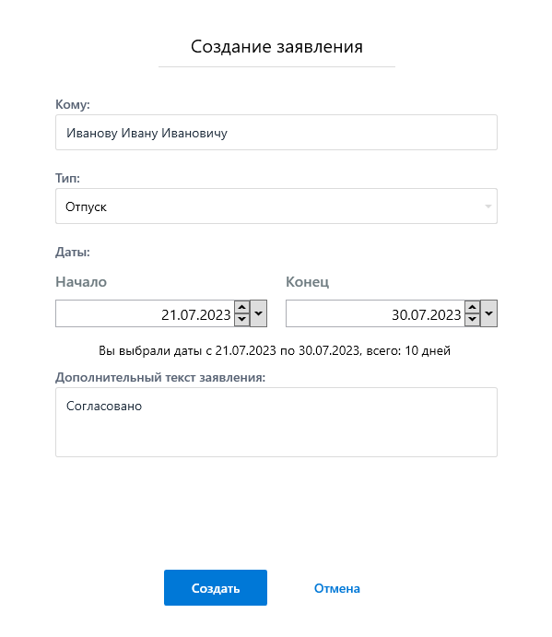
Рис.9 ‒ Окно создания заявления
4.4.2 Согласование заявления
Заявление принимается в работу по следующей схеме:
- Пользователем создается новое заявление в разделе: «Мои заявления», которому присваивается статус: «Создано». При наведении на статус Вы сможете увидеть список согласующих и их решение по этому заявлению. Справа от статуса заявления находятся четыре действия: «Дополнительный текст заявления», «Скачать заявление. (Доступно после того, как заявление согласовано)», «Удалить заявление» и «Отправить письмо на согласование кадровику». Начальник отдела становится согласующим заявлений для участников своего отдела. Ведущий ГИП проекта согласует заявления начальника отдела, если тот является ответственным или исполнителем хотя бы над одним из комплектов. Важно учитывать, что ГИПы не будут включены в согласующие, если время начала заявления позже времени планируемой сдачи комплекта. Если для пользователя был назначен непосредственный начальник он становится единственным согласующим заявления. (Рис.10).
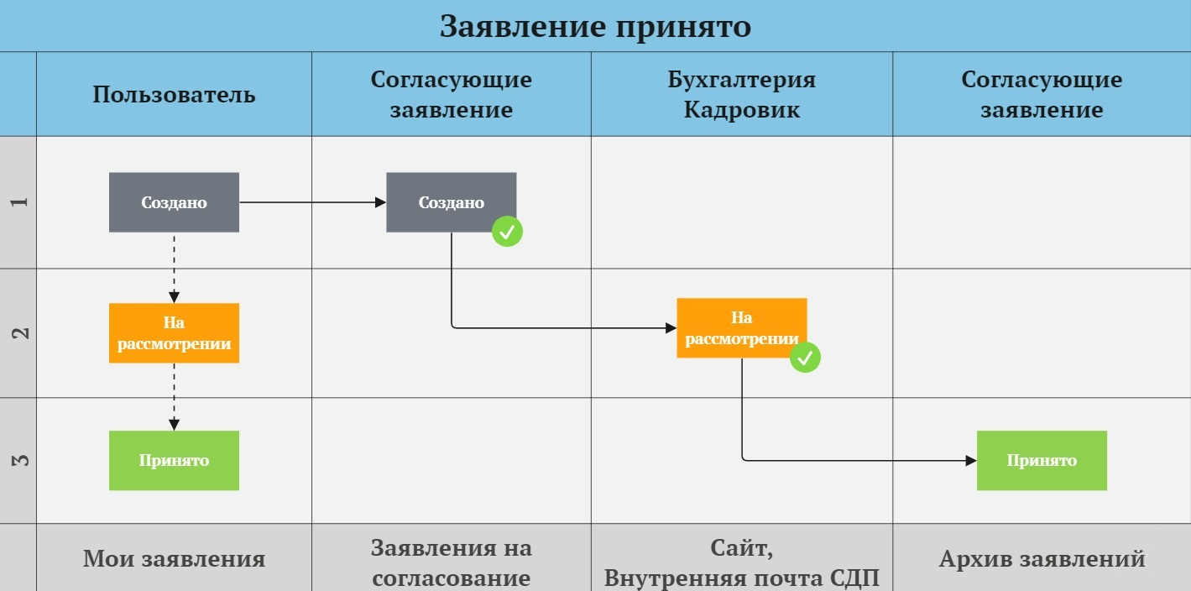
Рис.10 ‒ Заявление отклонено согласующим
  - В ситуации, когда хотя бы один из согласующих отклонил заявление, его статус меняется на «Отклонено», пользователю приходит уведомление о решении согласующего. В этом случае оно сразу отправляется в архив согласующих и кадровика, минуя бухгалтерию. (Рис.11).

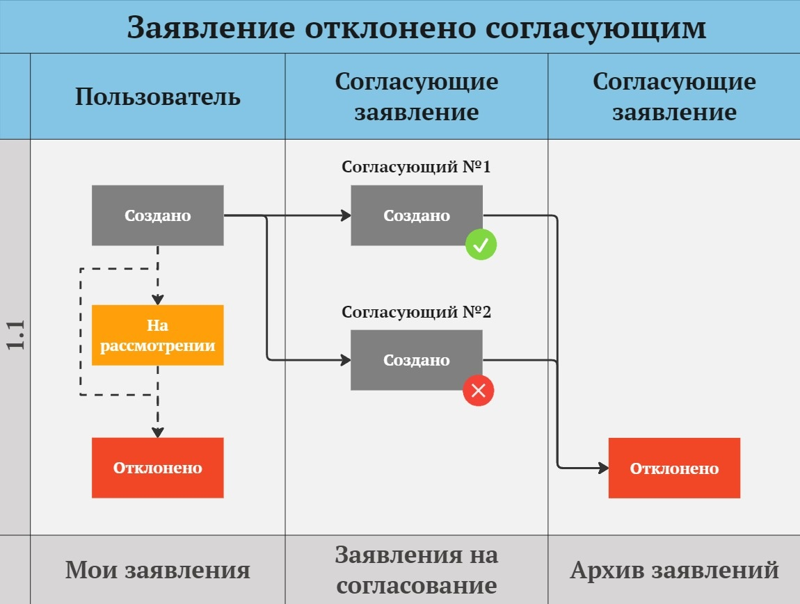
Рис.11 ‒ Заявление отклонено согласующим
2. После того как положительное решение принято хотя бы одним согласующим, статус заявления меняется на «На рассмотрении», пользователю приходит уведомление о решении согласующего. На этом этапе пользователю необходимо дождаться решения от других согласующих, после чего заявление нужно передать в бухгалтерию. Передать заявление кадровику на проверку можно двумя способами:
- Использовать внутреннюю почту СДП. Для этого следует нажать на кнопку «Отправить письмо на согласование кадровику» и выбрать в списке нужного кадровика. Отправленное заявление придет на его почту.
- Предоставить заявление в распечатанном виде. Для формирования документа в PDF формате необходимо нажать кнопку «Скачать заявление».
На данном этапе в разделе «Мои заявления», статус заявления остается на «На рассмотрении». (Рис.11).
3. Согласовав заявление с кадровиком, оно попадает в «Архив заявлений» в статусе: «Принято». Важно! При расчете статистики учитываются только те заявления, по которым вынесено положительное решение от кадровика. У согласующих, заявление также попадает в архив в статусе: «Принято». У пользователя, создавшего заявление, статус изменяется на «Принято» и отображается в разделе «Мои заявления», до момента его окончания. (Рис.11).
3.1. Заявления типа «Командировка» используют медиану из вашей статистики для включения ее в учете вашей разработки за те дни, когда они были назначены. «Неучтенная работа» так же использует медиану из вашей статистики для включения ее значения в те часы, когда она была назначена. «Наставничество» – пользователи, посвятившие себя обучению новичков или работе с подрядчиком, могут оформить данный тип заявления и получить дополнительные баллы к рейтингу, которые напрямую зависят от успехов вашего протеже. Остальные заявления позволяют не получать штрафы за опоздания и отсутствие на рабочем месте («Неучтенная работа» и «Командировка» делят это тоже), без добавления медианных значений в разработке.
3.2. Получив отказ в согласовании от бухгалтерии, статус заявления меняется на «Отклонено» и переносится в «Архив заявлений» согласующих и кадровика. Важно! При расчете статистики такое заявление не будет учтено. Необходимо создать новое заявление и заново его согласовывать со всеми участниками. У пользователя, создавшего заявление, статус изменяется на «Отклонено» и отображается в разделе «Мои заявления», до момента его окончания. (Рис.12).
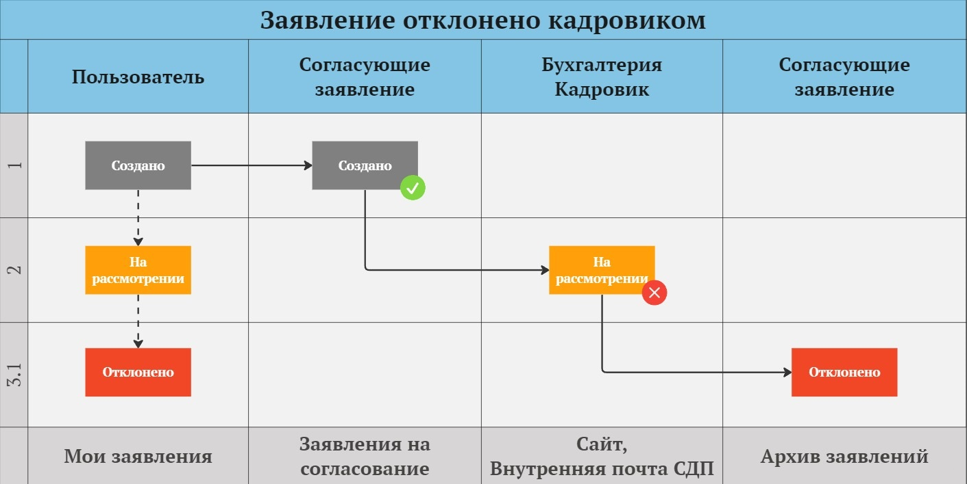
Рис.12 ‒ Заявление отклонено кадровиком

4.5 Проекты
Список проектов, в которых состоит пользователь, находится в разделе «Проекты». Сверху списка находится поисковая строка, в которой осуществляется поиск по полному и сокращенному имени проекта.
Рядом со строкой поиска находится кнопка фильтрации. Отфильтровать проекты можно по следующим критериям:
- текущий статус проекта;
- последние изменения статуса;
- дата создания проекта;
- ГИПы.
Для сброса фильтров необходимо выбрать последний элемент из списка - «Сброс фильтров». Под фильтрацию не попадают проекты, требующие согласования. Для пользователей с правами на согласование, проекты с таким статусом всегда находятся вверху списка. (Рис.13).
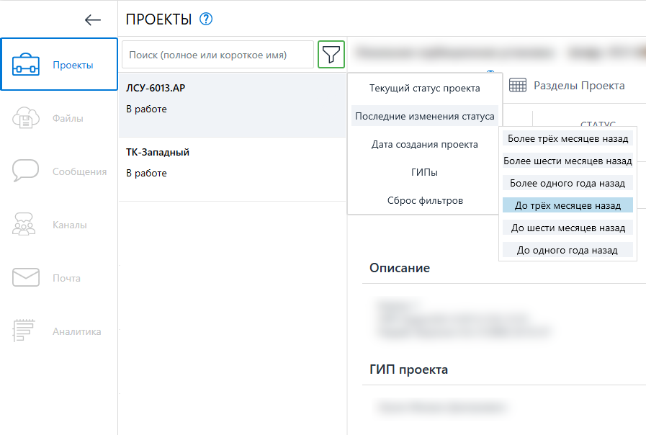
Рис.13 ‒ Список проектов

4.5.1 Создание проекта
- Чтобы создать проект пользователь должен иметь права на создание проектов, такие права выдаются Администратором. В разделе “Проекты” в правом верхнем углу под профилем появится кнопка “Создать проект”. (Рис.14).
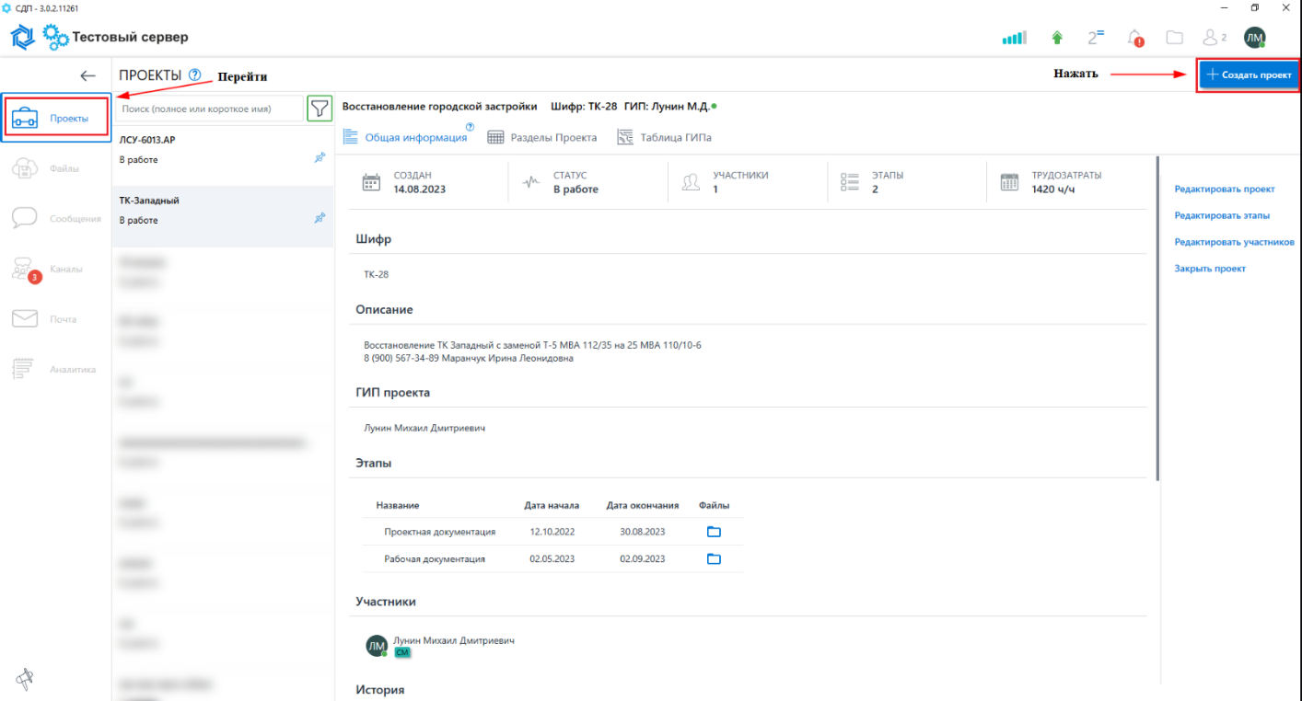
Рис.14 ‒ Создание проекта
- Нажав на кнопку «Создать проект» откроется окно создания проекта, где необходимо заполнить информацию по планируемому проекту. (Рис.15).
Сокращенное название – это имя, которое будет отображено в меню проектов. Оно же используется для имени папки, в которой будут находится этапы и комплекты. Важно! Давать короткое имя для проектов, чтобы в итоге не иметь проблем с длинными путями до файлов (системное ограничение Windows - 255 символов в пути файла).
Полное название – это полное имя проекта.
Шифр проекта – это обозначение, представляющее собой его идентификационный (различительный) индекс.
Планируемые трудозатраты (человеко-час) – вписываются прогнозируемые трудозатраты, которые вероятно будут потрачены на проектирование.
Согласовываются при создании проекта.
Дополнительная информация – это описание проекта с содержанием контактных лиц и всей необходимой информацией.
Общий проект для всех пользователей – поставив галочку проект станет доступен для всех пользователей сервера.
После создания проекта, необходимо отправить его на согласование. В меню управления проекта, в правой части вкладки «Общая информация», появится кнопка «Отправить на согласование». Далее необходимо дождаться согласования создания проекта и человеко-часов, это может сделать только администратор или заказчик. (Рис. 16). В случае отказа при согласовании, проект вернется в статус «Процесс создания».
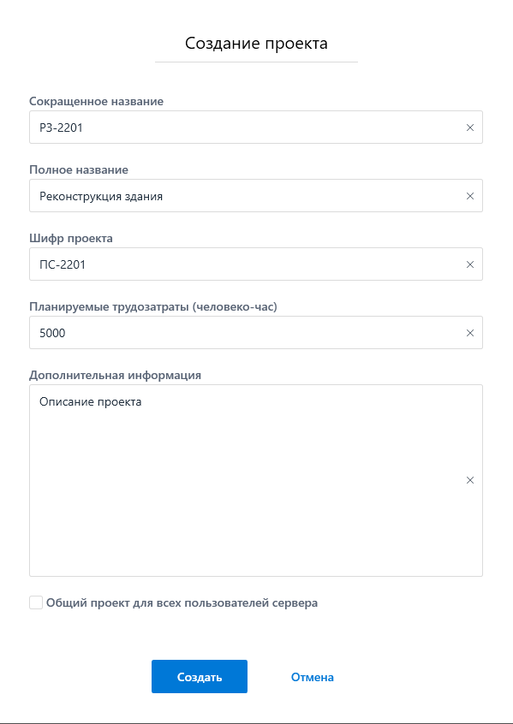
Рис.15 ‒ Окно создания проекта

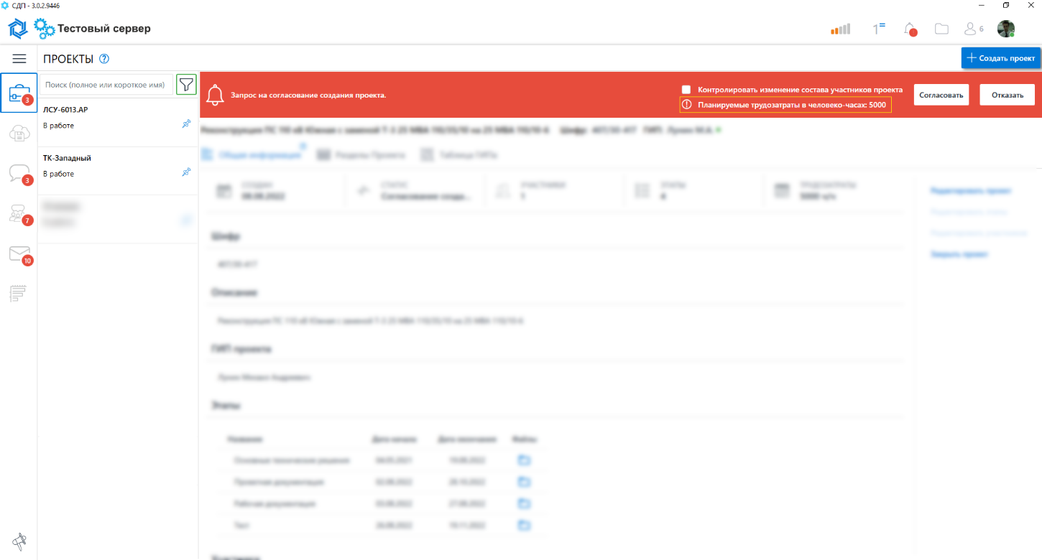
Рис.16 ‒ Согласование создания проекта
4.5.2 Общая информация
Общая информация по проекту – это совокупность необходимой информации по данному проекту, которая содержит в себе информацию об истории создания, изменения, согласования проекта. Информация в этом подразделе доступна всем участникам данного проекта. (Рис.17).
- Дата создания – это дата, которая автоматически проставляется при создании проекта (Изменить ее невозможно).
- Статус Проекта – это состояние, в котором в данный момент находится проект (процесс создания, в работе, согласование создания, в работе).
- Участники – количество и список участников в проекте.
- Этапы – количество этапов в проекте.
- Трудозатраты – планируемые трудозатраты в человеко-часах, которые вероятно будет потрачены на проект.
- Управление проектом – это совокупность функций, с помощью которых можно редактировать основную информацию по проекту, а также создавать и редактировать этапы, добавлять или исключать участников данного проекта. Также есть функция закрыть или открыть проект. Доступна только для ГИПов и подрядчиков.
- Описание – дополнительная информация по проекту.
- ГИП проекта – Главный инженер проектировщик, который создал проект или же его назначили туда, заменив собой создателя.
- История проекта – отображает процессы изменения проекта (создание этапов, изменение состава участников, изменения данных проекта).
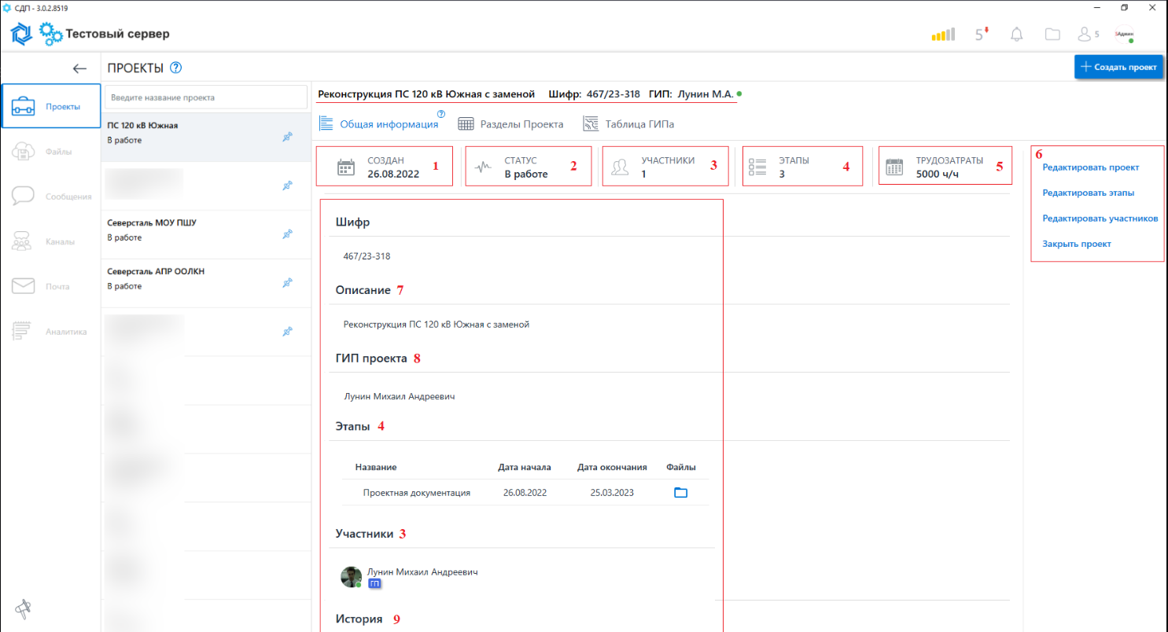
Рис.17 ‒ Вкладка общая информация
4.5.3 Разделы проекта
Разделы проекта – это этапы с наборами комплектов которые содержат чертежи и документацию. Управление документацией и чертежами осуществляется с помощью панели управления комплектами. Этапы и комплекты (их еще называют тома, разделы…) – это древо организованных папок.
- Создание комплекта.
Происходит через заполнение строк создания комплекта, необходимо задать шифр комплекта в строке обозначения, после этого нажать клавишу Enter или перейти в другую ячейку строку, сделав клик по ней левой кнопкой мыши. (Рис.18). Срок выдачи комплекта ставится по умолчанию как у этапа.

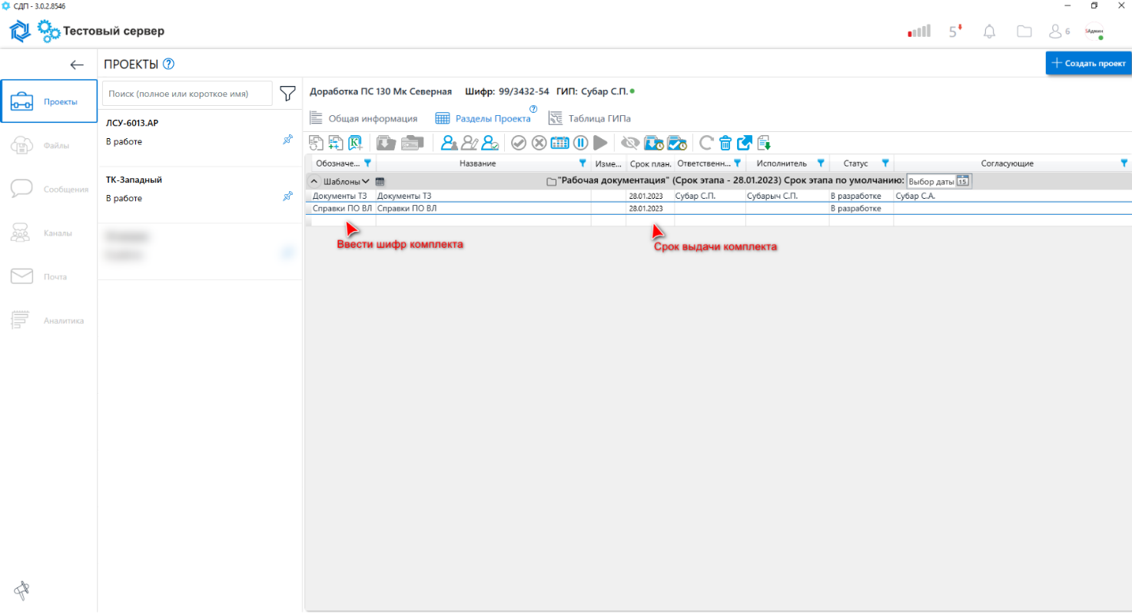
Рис.18 ‒ Таблица проекта
- Редактирование комплекта
Есть возможность изменить Обозначение (Шифр), название, планируемый срок выдачи комплекта. Эти данные может редактировать только ГИП проекта и происходит через те же строки, что и при создании. (Рис.19).
- Назначение ответственного за комплект
В разделах проекта ГИП может назначить ответственного за комплект. Ответственный назначается, чтобы следить за выполнением работ в комплекте и за сдачей его в срок, а также назначать исполнителей и согласующих (Рис.19). Назначение может осуществляться как через кнопки верхнего меню, так и через кнопки вызываемого контекстного меню.
- Назначение исполнителя
Исполнители в назначенном комплекте разрабатывают необходимые чертежи и документацию к ним. Назначение может осуществляться как через кнопки верхнего меню, так и через кнопки вызываемого контекстного меню. Изначально кнопка неактивна и подсвечена серым цветом. После назначения ответственного кнопка становится активной, и появляется возможность добавлять исполнителей. (Рис.19).
- Назначение согласующего
Назначается для проверки комплекта (чертежей и документации к ним). Согласующими чаще всего назначаются ГИПы и начальники отдела. После проверки у них есть возможность подтвердить, что ошибок нет или выдать замечания по комплекту с комментариями если потребуется. Назначение может осуществляться как через кнопки верхнего меню, так и через кнопки вызываемого контекстного меню. (Рис.19).
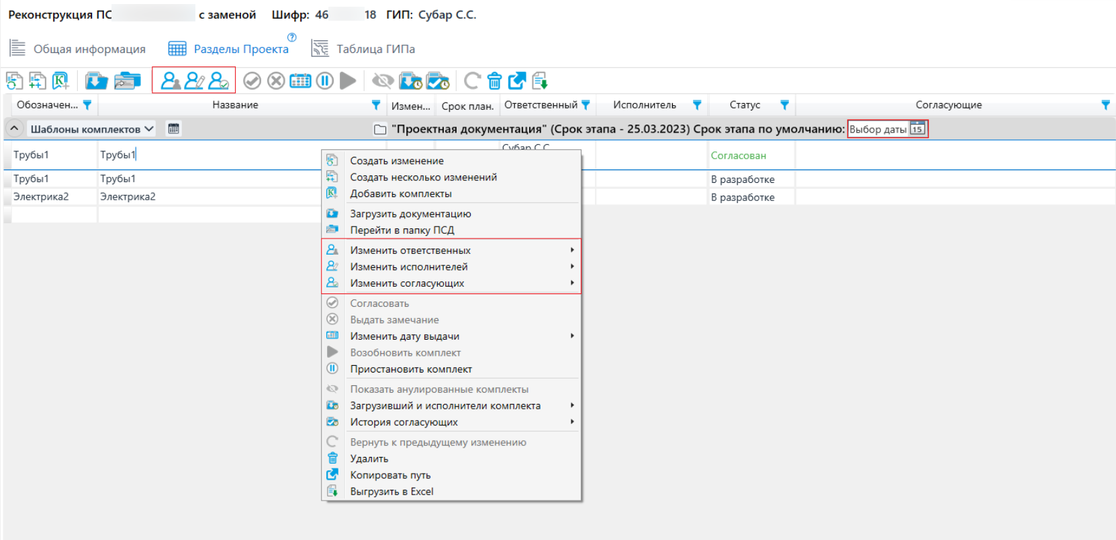
Рис.19 ‒ Назначение участников проекта
- Верхняя панель с кнопками и их применение:
- «Создать новое изменение комплекта». Если, по какой-то причине, старые чертежи и документация оказались не актуальны, то со взятием нового изменения старая документация попадет в папку аннулировано, что находится в ПСД, а папка с документацией очистится.
- «Добавление нескольких писем-оснований к множеству комплектов» – создает изменения выбранных комплектов.
- «Создать комплект под выбранной строкой» – добавляет новые комплекты под выбранной строкой.
- «Загрузить файлы и папки в данный комплект» – с помощью этой кнопки ответственные, исполнители могут загружать готовую документацию в папку ПСД. При успешной загрузке комплект изменит статус на «На Согласовании».
- «Переход в главную папку комплекта» – активна в комплектах с загруженной документацией. При нажатии перенаправит в раздел «Файлы», а именно в главную папку комплекта.
- «Изменить ответственного за комплект» – при нажатии ГИП назначает ответственного за комплект.
- «Изменить исполнителей в комплекте» – при нажатии ответственный назначает исполнителя в комплект.
- «Изменить согласующих в комплекте» – дает возможность назначать согласующих в комплект.
- «Согласовать» – доступна для пользователей, назначенных согласующими. При нажатии согласует выбранный комплект.
- «Выдать замечание» – доступна для пользователей, назначенных согласующими. Позволяет выдать замечания с комментарием по загруженной документации.
- «Изменить планируемую дату выдачи комплекта» – при нажатии дата выдачи изменится на указанную у выбранного комплекта.
- «Приостановить работу над комплектом» – дает возможность приостановить работу над комплектом.
- «Возобновить работу над комплектом» – отвечает за продолжение работы над приостановленным комплектом.
- «Показать\скрыть связанные аннулированные комплекты» – показывает аннулированные изменения прямо в разделах проекта.
- «Пользователь последним загрузивший документацию комплекта и история исполнителей» – показывает последнего кто загружал документацию и историю исполнителей.
- «История пользователей, согласовавших данный комплект документации» – показывает кто и когда согласовывал документацию, а также комментарий при согласовании.
- «Откатить комплект на предыдущее изменение» – откатывает новые изменения к предыдущему.
- «Удалить комплект» – удаляет выбранный комплект.
- «Копировать путь» – копирует путь до комплекта в Разделах проекта.
- «Выгружать всю таблицу в файл Excel по указанному адресу» – выгружает данные разделы проекта в Excel.
- Контекстное меню
Щелкнув по комплекту ПКМ, откроется контекстное меню, которое дублирует кнопки верхней панели.
- Загрузка документации
Это загрузка чертежей и документации в папку ПСД из папки Проект. Загрузка происходит через кнопку на панели управление комплектом. (Рис.20). Загружать документацию могут ответственный и исполнители данного комплекта.
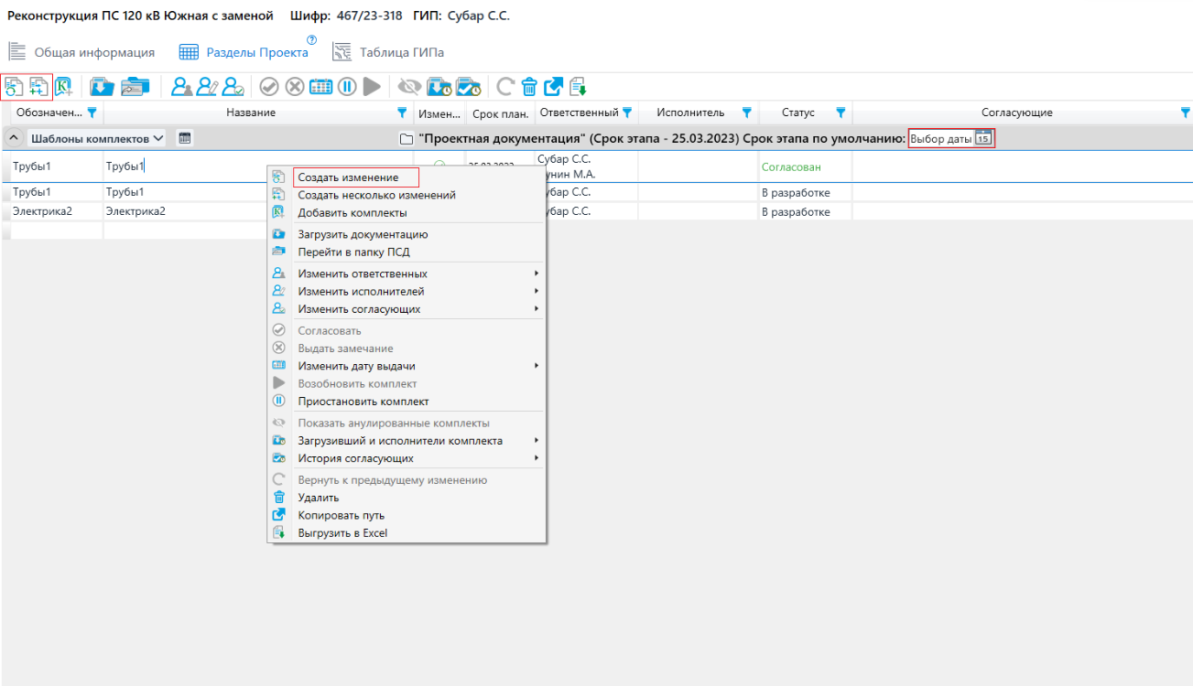
Рис.20 ‒ Загрузка документации
Документация может быть загружена по трем основным конфигурациям:
- Без конфигурации;
- Техническая часть проекта;
- Сметная часть проекта.
Выбор конфигурации влияет на сортировку документации т.е. при выборе конфигурации загрузки в конечной папке загружаемая документация будет отсортирована по особым правилам, с которыми можно ознакомиться, нажав на кнопку «Показать описание конфигурации» в окне загрузки документации. (Рис.21). Эти правила разработаны на основании ГОСТ 21.001-2013. При успешной загрузке документации статус комплекта изменится на «На согласовании», а в столбце Изменение появится зеленая галочка.
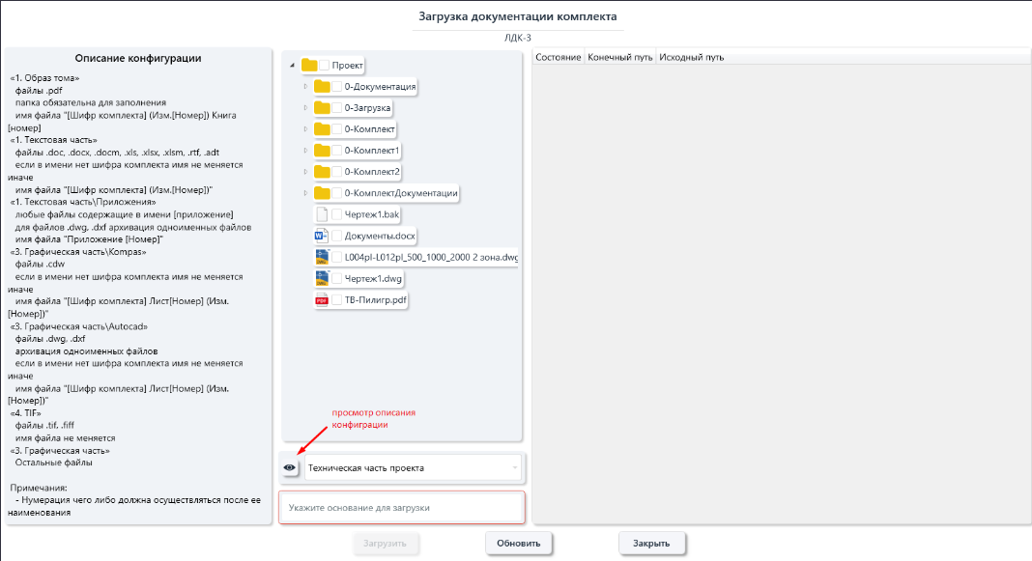
Рис.21 ‒ Описание конфигурации и правила загрузки
- Создание изменений комплекта
Если возникла ситуация, в которой документация становится неактуальной, необходимо взять новое изменение с помощью кнопки на панели управления комплектом. В таком случае папка с нынешней документацией заменяется папкой из нового изменения, а старая попадает в папку Аннулировано (там хранятся все папки с прошлыми изменениями). Так же есть возможность откатить документацию к прошлому изменению, в таком случае прошлое изменение берется из папки аннулировано, а нынешнее удаляется с возможностью восстановить файлы и папки. (Рис.22).
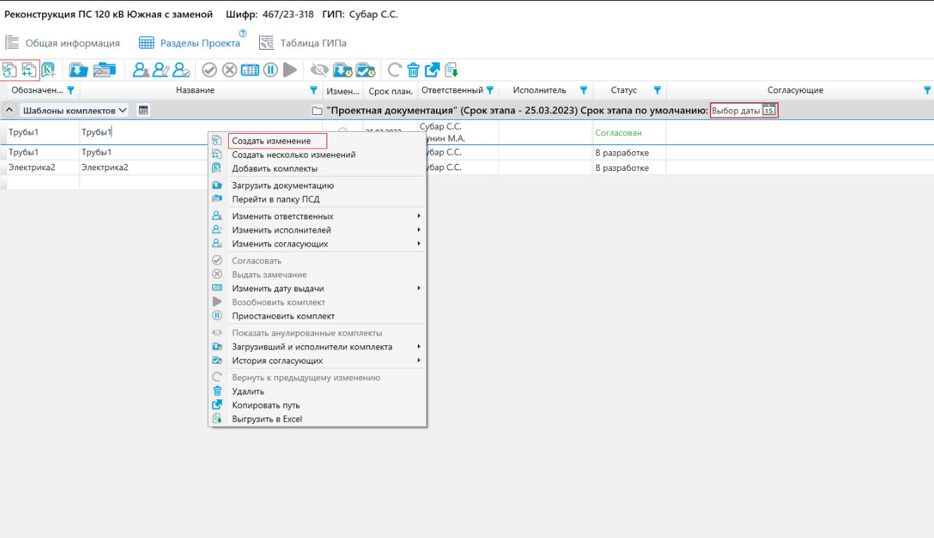
Рис.22 ‒ Создание изменений комплекта
- Дополнительные функции таблицы
- Выгрузка таблицы в Excel. Возможность выгрузить таблицу в Excel с помощью кнопки на панели управления комплектами. После выгрузки будет создан файл Excel с импортированной в него таблицей.
- Фильтрация. Таблица имеет фильтры, по которым можно упростить поиск того или иного комплекта.
- Шаблоны. Также ГИП может создавать и загружать шаблоны с комплектами. Для создания шаблона необходимо нажать на кнопку «Шаблоны комплектов», которая находится в строке этапа, и выбрать пункт «Создать шаблон». В открывшемся окне можно изменить список нужных комплектов, воспользовавшись флажками. При нажатии кнопки «Обзор» необходимо выбрать место, куда сохранится созданный шаблон. Для применения шаблона в проекте, необходимо выбрать пункт «Загрузить шаблон». Нажав на кнопку «Обзор», нужно выбрать нужный шаблон из сохраненных ранее. После применения шаблона, загруженный шаблон комплектов появится в этапе.
- Изменение даты выдачи. Сроки выдачи комплектов устанавливаются по умолчанию, в зависимости от срока этапа. Красным цветом выделены даты у комплектов, в которые не была вовремя загружена документация. В строке этапа можно увидеть кнопку – «Изменить планируемую дату выдачи у всех комплектов этапа». Нажав на нее и выбрав дату, можно изменить дату у всех комплектов в этапе.
4.5.4 Трудозатраты
В СДП существует функционал, автоматически считающий трудозатраты по проекту. Окно корректировки трудозатрат появляется в начале и в конце рабочего дня, при необходимости редактирования часов. (Рис.23). При закрытии незаполненного окна, оно появится на следующий день. В окне для каждого часа необходимо указать проект, над которым шла работа, или основание для «Счёт 25».
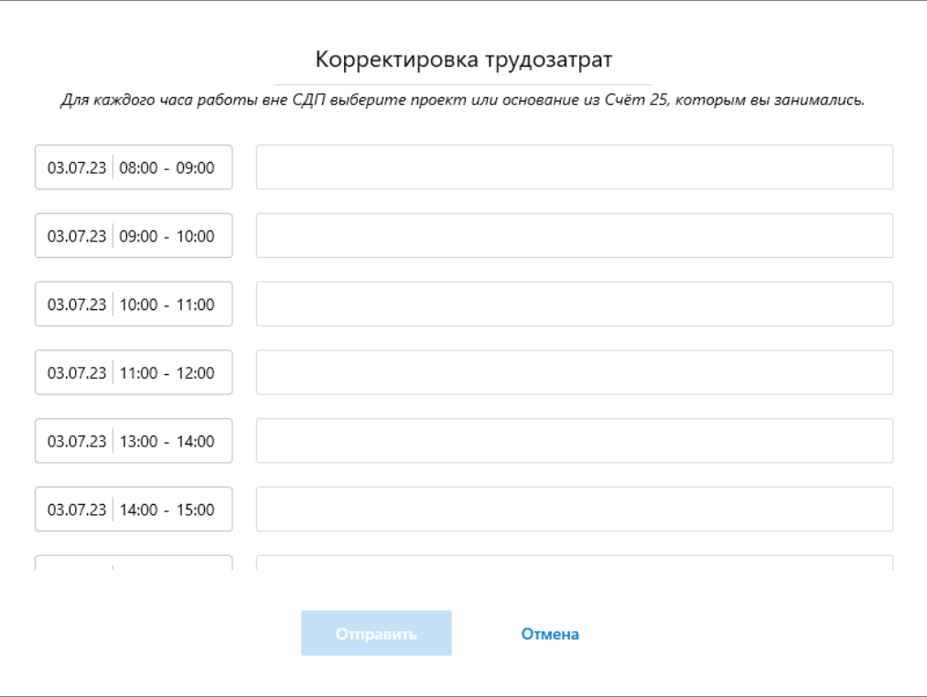
Рис.23 ‒ Окно корректировки трудозатрат
Заявления, принятые кадровиком, автоматически заполняют эти часы. В случае с заявлениями типа «Неучтённая работа», «Командировка» и «Счёт 25» в трудозатратах будет учитываться проект, который был указан в заявлении.
4.5.5 Таблица ГИПа
«Таблица ГИПа» ̶ предназначена для учета работы ГИПа в рейтинге. ГИП составляет таблицу с учетом всех действий, которые он планирует совершить при работе с проектом. Для получения баллов за совершенную им работу, необходимо загружать результат работы в действия вех проектирования. Проектировщики, работающие над проектом, могут просматривать загруженные ГИП-ом результаты работы.
Вехи проектирования представляют собой сворачиваемые заголовки, в которые можно добавить действия в виде подпунктов к этим заголовкам. Действие в котором присутствует дополнительное поле для ввода, обязательно к заполнению перед загрузкой результата работы (Рис.24). Такие действия можно создавать необходимое количество раз. При наведении на любую кнопку в таблице, появляется подсказка, описывающая данное действие. Также подсказкой можно воспользоваться при добавлении вехи или действия - при наведении на них в списке появится описание.
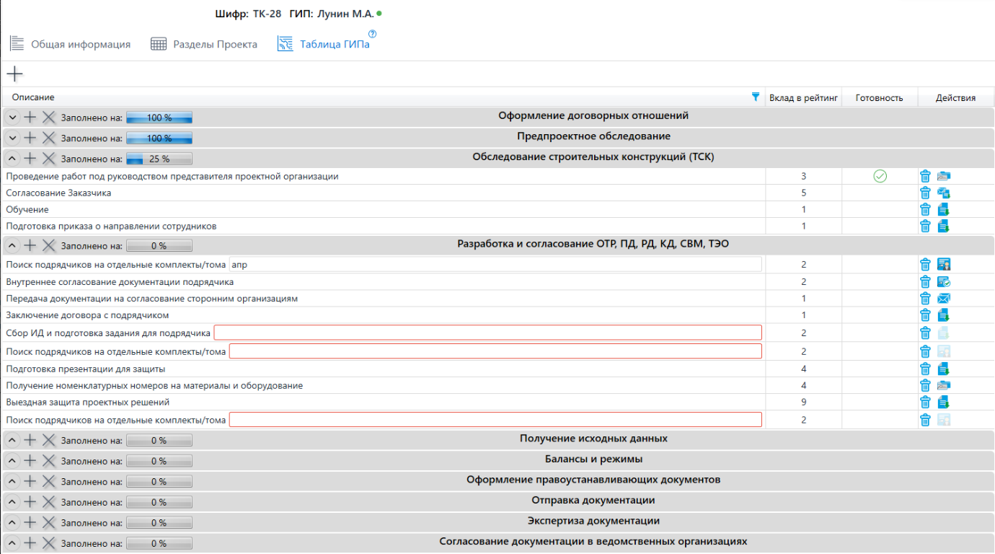
Рис.24 ‒ Таблица ГИПа
Для предоставления результата работы можно использовать семь типов загрузки:
- Загрузка файла. Выбор файла, который является результатом работы по данному действию.
- Заполнение разделов проекта. Позволяет выбрать любой существующий раздел проекта в роли результата работы.
- Выбор письма. Предоставляется выбор письма, которое является результатом работы по данному действию. Для загрузки можно использовать письма не старше 10 дней.
- Выбор письма или загрузка файла. Загрузка результата работы по аналогии с 1-ым и 3-им пунктом.
- Ссылка на папку. Выбор папки с результатом работы по данному действию.
- Ссылка на комплект, в котором есть пользователь из отдела Подрядчик. Выбор комплекта, который является результатом работы по данному действию, с назначенным исполнителем из отдела Подрядчик.
- Ссылка на комплект, в котором есть пользователь из отдела Подрядчик и этот пользователь согласовал комплект. Выбор комплекта, который является результатом работы по данному действию, с назначенным согласующим из отдела Подрядчик, который положительно согласовал комплект.
Функции таблицы:
- Добавить веху проектирования.
- Добавить действия для вехи.
- Переход к результату работы.
- Удаление результата работы.
- Свернуть/Развернуть действия в вехе.
- Удалить веху проектирования.
- Удаление действия.
- Загрузка результатов работы к действиям вехи.
- Индикатор заполненности - показывает процент заполнения вехи. Зависит от количества действий с загруженным результатом работы.
- Фильтр действий - сортировка по названию действия. (Рис.25)
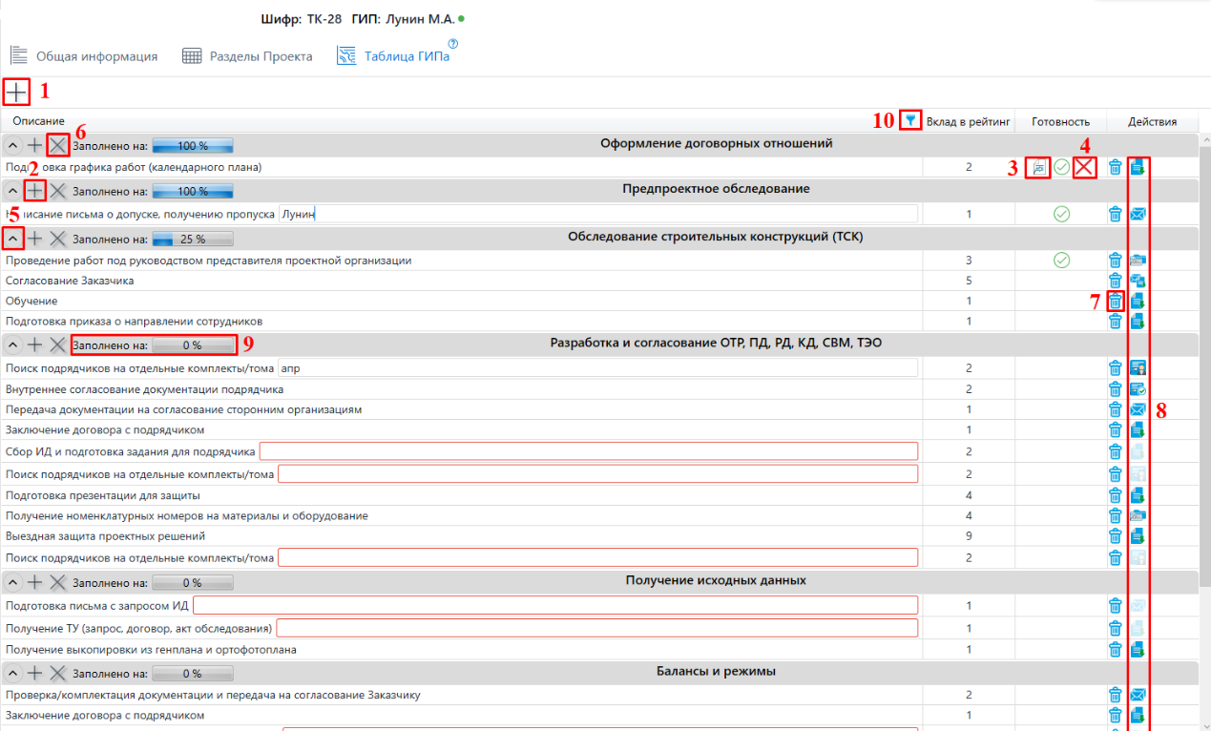
Рис.25 ‒ Функции таблица

4.6 Файлы
СДП имеет свой файловый менеджер, через который происходит основная часть работы. В нем расположены все проекты сервера. ФМ также разделен на две половины для более удобной работы.
- Восстановить предыдущую версию файла или папки
После каждого сохранения файла на диске СДП, программа сохраняет версию файла с изменениями, созданными ранее. Функция, находиться в контекстном меню, которое открывается щелчком ПКМ по файлу или папке и выбрав соответствующий пункт.
- Копирование пути к данному файлу или папке
Помогает создать быстрый путь к папке или файлу. Функция находится в контекстном меню. После копирования пути, необходимо вставить его в строку поиска, которая находится выше пространства с папками, где указан текущий путь и подтвердить поиск. (Рис.26).
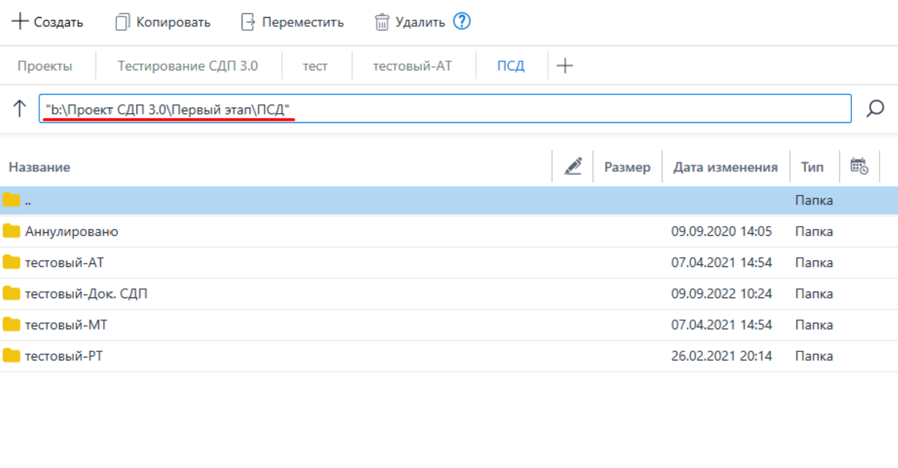
Рис.26 ‒ Строка поиска в файловом менеджере
- Переименование файлов и папок
Чтобы переименовать папку или файл, необходимо открыть контекстное меню и выбрать соответствующий пункт, после откроется окно, в котором можно изменить название на нужное. Также если это файл, то можно изменить его формат прописав его вручную после точки с названием.
- Свойства
Показывают общие данные файла или папки.
Для папки:
- Тип - указывает на принадлежность (папка с файлами, файл).
- Расположение - путь до данного объекта.
- Размер - вес данного объекта (измеряется в килобайтах и байтах).
- Содержание - показывает количество папок и файлов.
- Дата создания – показывает, когда был создан данный объект.
Для файла:
- Тип - указывает на принадлежность (папка с файлами, файл).
- Расположение - путь до данного объекта.
- Размер - вес данного объекта (измеряется в килобайтах и байтах).
- Дата создания – показывает, когда был создан данный объект.
- Дата изменений - когда в последний раз был изменен данный файл.
- Дата открытия - когда в последний раз был открыт данный файл.
- Доступ к файлам и папкам
В СДП возможно как ограничить, так и выдать доступ к каким-либо объектам, (в данном случае это папки и файлы). Перейти, во вкладку «доступ» можно через контекстное меню в свойствах выбранного объекта. (Рис.27).
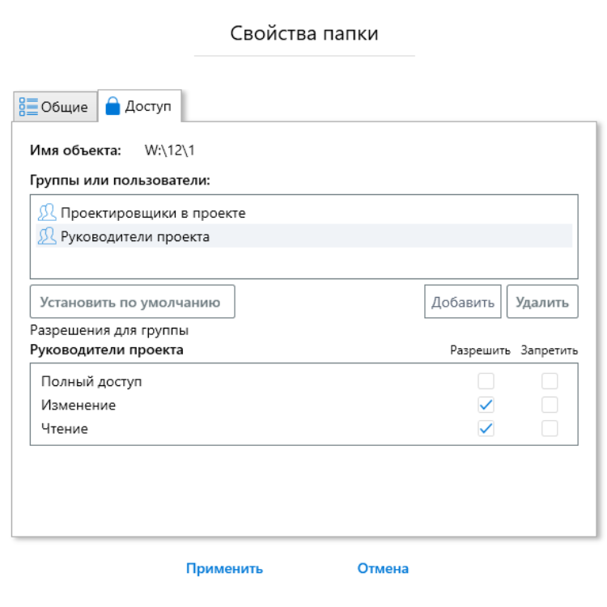
Рис.27 ‒ Свойства
- Создание файлов и папок
В ФМ возможно создавать файлы и папки щелкнув ПКМ по пустому полю и выбрав в контекстном меню нужное действие. После этого откроется окно с вводом имени файла или папки (если создавать файл, формат можно выбрать, когда вводишь его имя).
- Копирование
Копировать файлы и папки можно несколькими способами. Через горячие клавиши Ctrl+C - Ctrl+V, перетаскиванием нужного файла в необходимое место или же через контекстное меню, выбрав соответствующий пункт нажав ПКМ по файлу, папке. Так же копирование происходит и через другие проводники (total commander, windows проводник).
- Перемещение
Для этого нужно выбрать необходимый для перемещения файл или папку с помощью кнопки в верхней части окна программы «Переместить».
- Удаление
Также через ФМ есть возможность удалять файлы и папки. Для этого необходимо выделить нужный элемент, а затем удалить его с помощью одного из вариантов (клавишей Delete, через контекстное меню).

4.7 Сообщения
4.7.1 Личные сообщения
СДП имеет функцию отправки личных сообщений всем участникам сервера. Обмен личными сообщениями осуществляется в меню разделов программы (Сообщения). В правом верхнем углу слева от профиля имеется вкладка с пользователями. В ней можно выбрать человека, которому нужно отправить личное сообщение. После выбора участника, открывается окно чата которое имеет ряд функций: (Рис.28).
- Отправка сообщений в виде текста.
- Вставка и отправка изображений.
- Перевод английских букв на русский и наоборот.
- Поиск по словам в сообщениях.
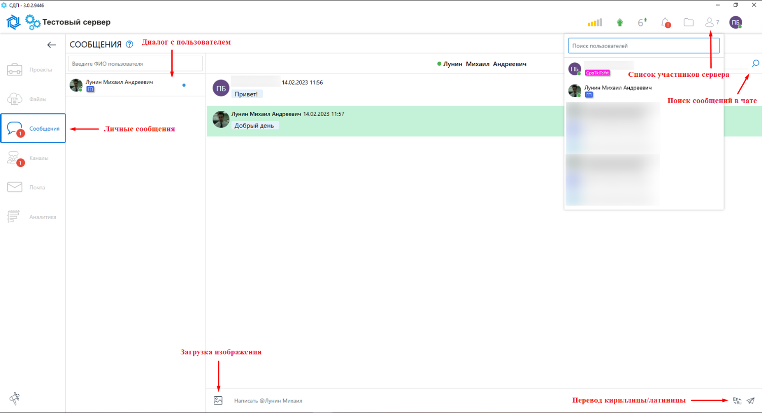
Рис.28 ‒ Окно личных сообщений
4.7.2 Каналы
Если группа людей состоит в одном проекте, то во вкладке Каналы будут видны общие чаты проектов, в которых состоит пользователь. (Рис.29).
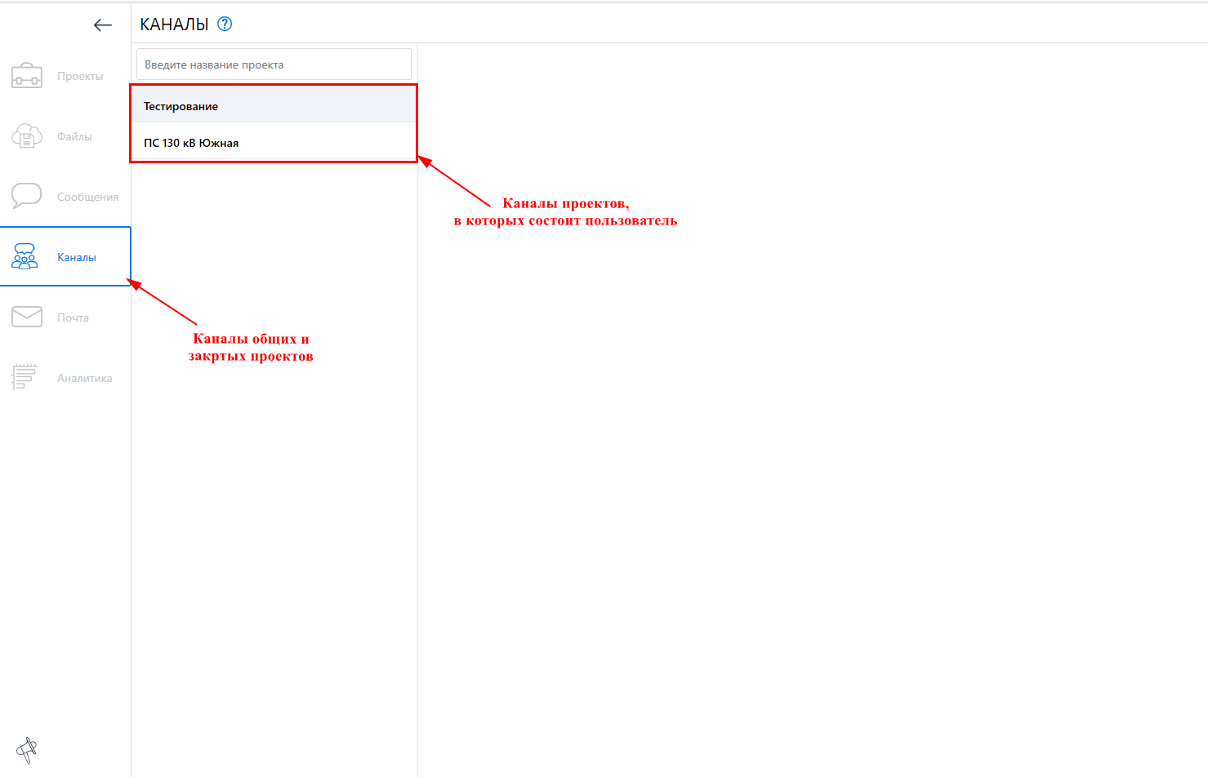
Рис.29 ‒ Окно каналов
Отключение уведомлений
В общих чатах проектов существует возможность выключения входящих уведомлений. Необходимо нажать на значок отключения уведомлений при наведении на канал и выбрать нужный таймер. (Рис 30). При использовании функции, всплывающие уведомления из данного канала не будут отображаться в течение выбранного времени.
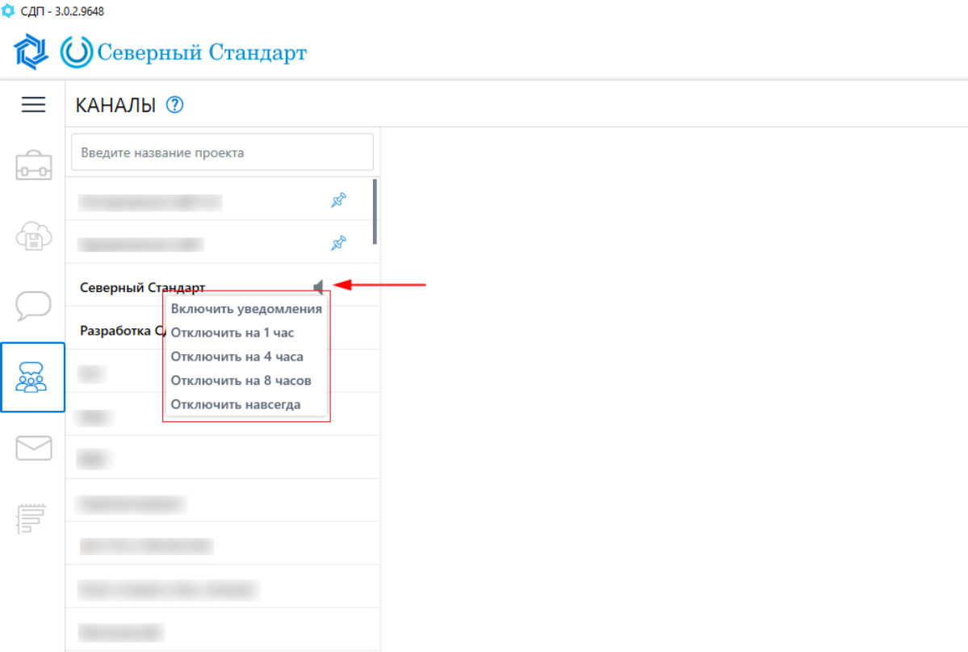
Рис.30 ‒ Отключение уведомлений
При выборе одного из каналов открывается окно с общим чатом (Рис.31). В нем видны все отправленные сообщения и изображения. Список участников канала (проекта) расположен в правой части окна чата. Также общие каналы имеют ряд функций:
- Отправка изображения - добавить изображение через специальную кнопку, либо перетащить в строку написания текста.
- Упоминание человека в общем чате - для этого необходимо кликнуть по имени пользователя, которому нужно отправить сообщение или просто вписать его полное ФИО в строку ввода.
- Упоминание отдела - для этого необходимо использовать специальный тег @, к которому дописывается название нужного отдела. (Например: @СДП.)
- Упоминание всех участников канала - для того, чтобы обратиться ко всем участникам чата можно воспользоваться ключевыми словами: Коллеги, Внимание, Ребята, Уважаемые сотрудники, Уважаемые коллеги.
- Копирование (можно копировать любое сообщение в чате с помощью скрытой кнопки около ФИО отправителя и даты отправки).
- Удаление (можно удалить свое сообщение с помощью скрытой кнопки около ФИО отправителя и даты отправки).
- Редактирование (можно отредактировать сообщения с помощью кнопки около ФИО отправителя и даты отправки).
- Поиск по словам в сообщениях (возможность найти нужное сообщение по вводу похожих слов).
- Также функции упоминания доступны в контекстном меню в панели участников канала. (Рис.31).
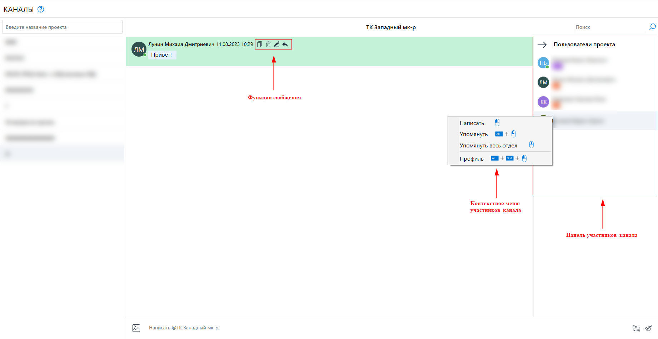
Рис.31 ‒ Функции каналов
4.7.3 Цитирование сообщений
В СДП для удобства общения и ведения рабочего диалога можно использовать цитирование сообщения. При наведении на сообщение, появляется иконка цитирования сообщения. Цитирование сообщения может использоваться как в приватном чате между двумя пользователями, так и в каналах проекта. Так же для ответа на конкретную часть большого сообщения, можно воспользоваться функцией цитирования выделенного текста, зажатой клавишей «ЛКМ» выделить нужную часть текста, затем нажать на иконку «Цитировать» что бы процитировать только выделенный текст. При нажатии на уже процитированное сообщение происходит перенаправление к сообщению, которое было процитировано.
Исключениями для перенаправления к процитированному сообщению будут:
- сообщения, процитированные в канал из приватного чата двух пользователей.
- сообщения из канала проекта в приватный чат пользователю, который не состоит в числе участников канала проекта.
4.7.4 Письма
СДП имеет функцию отправки и получения писем. Раздел с письмами находится в меню выбора раздела программы, переход осуществляется кликом по значку письма. В открывшемся окне расположены элементы создания и управления письмами. Слева расположен список доступных проектов (администратор видит все проекты, а значит ему доступны письма всех проектов). Сделав клик по доступному проекту, развернется список с доступными функциями: (Рис.32).
Входящие – это письма, поступающие с нужной информацией от участников сервера.
Исходящие – это письма, отправленные из данного проекта.
Основания – это письма, служащие для взятия нового изменения к комплекту.
Заявления – это папка кадровика, в которой находятся заявления пользователей, отправленные на согласование.
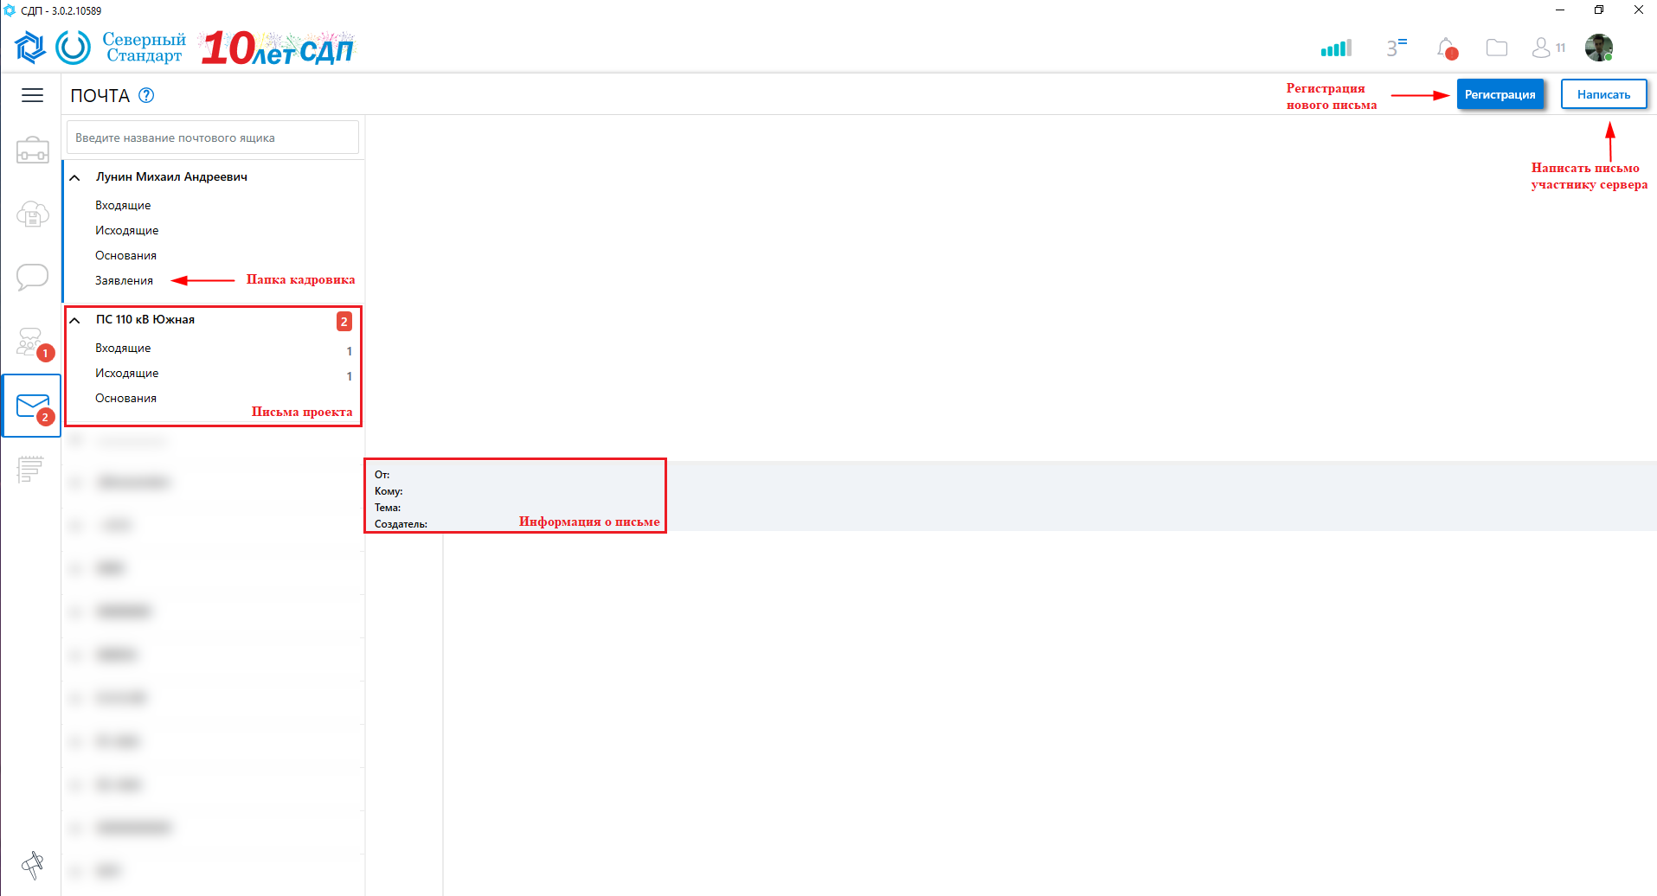
Рис.32 ‒ Окно писем
Регистрация – кнопка отвечает за регистрацию нового письма. С помощью нее можно отправить письмо в нужный проект или в этот же самый, где регистрировалось данное письмо. Щелкнув по кнопке "Регистрация", откроется окно создания нового письма, в котором нужно заполнить информацию для отправки. (Рис.33).
Проект: Название проекта, в который придет письмо.
Папка: Входящие – Исходящие, где будет лежать данное письмо.
Адрес: В зависимости от папки если Входящие, то адрес будет указывать от кого письмо, а если Исходящие, то кому отправляется данное письмо.
Внешний номер письма: (необходимо заполнять вручную).
Внутренний номер письма: (можно получить, нажав на кнопку генерации или вписать вручную). Снизу расположено поле ввода текста письма. Также имеется ряд дополнительных функций, для редактирования письма. (Сделать текст подчеркнутым, жирным или с наклоном, увеличить размер символов или прикрепить файл к письму).
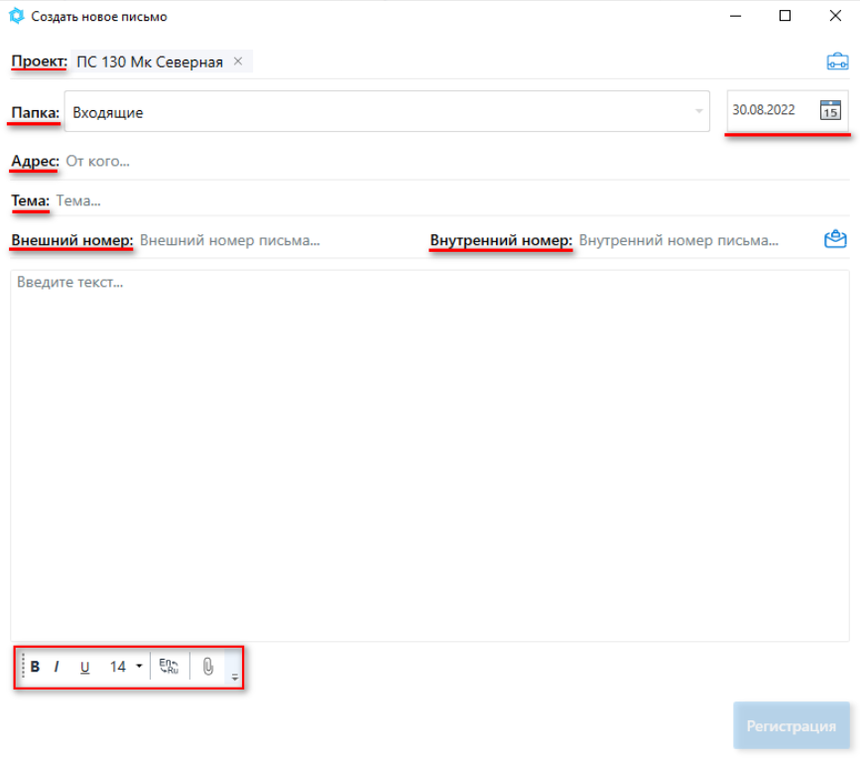
Рис.33 ‒ Регистрация нового письма

4.8 Аналитика
В этом разделе программы отражена вся информация о работе над проектами и выдаче комплектов, для отслеживания выполненной работы в сроки. Раздел аналитики имеет три подраздела (Проекты по ГИПам, Выдачи по месяцам, Сводная таблица), также есть дополнительные функции управления этими таблицами. (Фильтры, сортировка, выгрузка в Excel).
4.8.1. Проекты по ГИПам
В этом разделе показаны ГИПы со списком созданных ими проектов. В каждом из них указана вся нужная информация по этапам нужного проекта (Название, Этапы их название и количество, сроки этапа, неотработанные уведомления по проекту). (Рис.34). В этой таблице ГИП подтверждает полную выдачу проекта заказчику.
Сроки этапа: могут быть в трех состояниях красный ‒ значит время выдачи просрочено, желтый ‒ приближается срок сдачи, серый ‒ значит проект, этап или комплект все еще в работе.
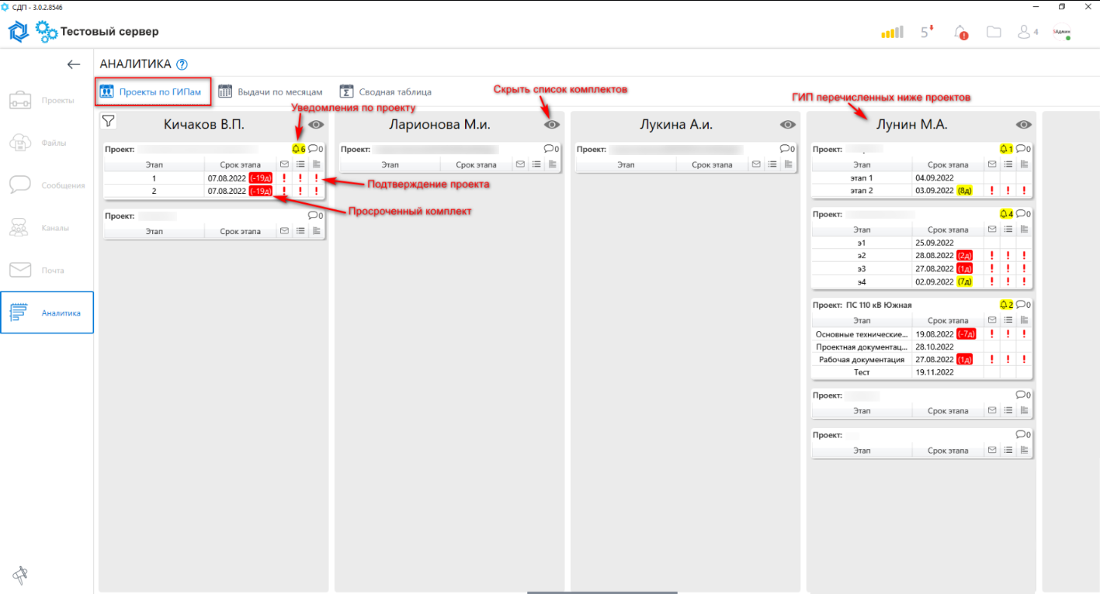
Рис.34 ‒ Вкладка «Проекты по ГИПам»
4.8.2 Выдачи по месяцам
В этом разделе находятся комплекты, которые должны быть или уже выданы за текущий год, сортированные по месяцам. Также с помощью соответствующей кнопки можно посмотреть таблицу выдаваемых комплектов данного проекта, посмотреть ГИПа и замечания к выдаваемым комплектам. (Рис.35).
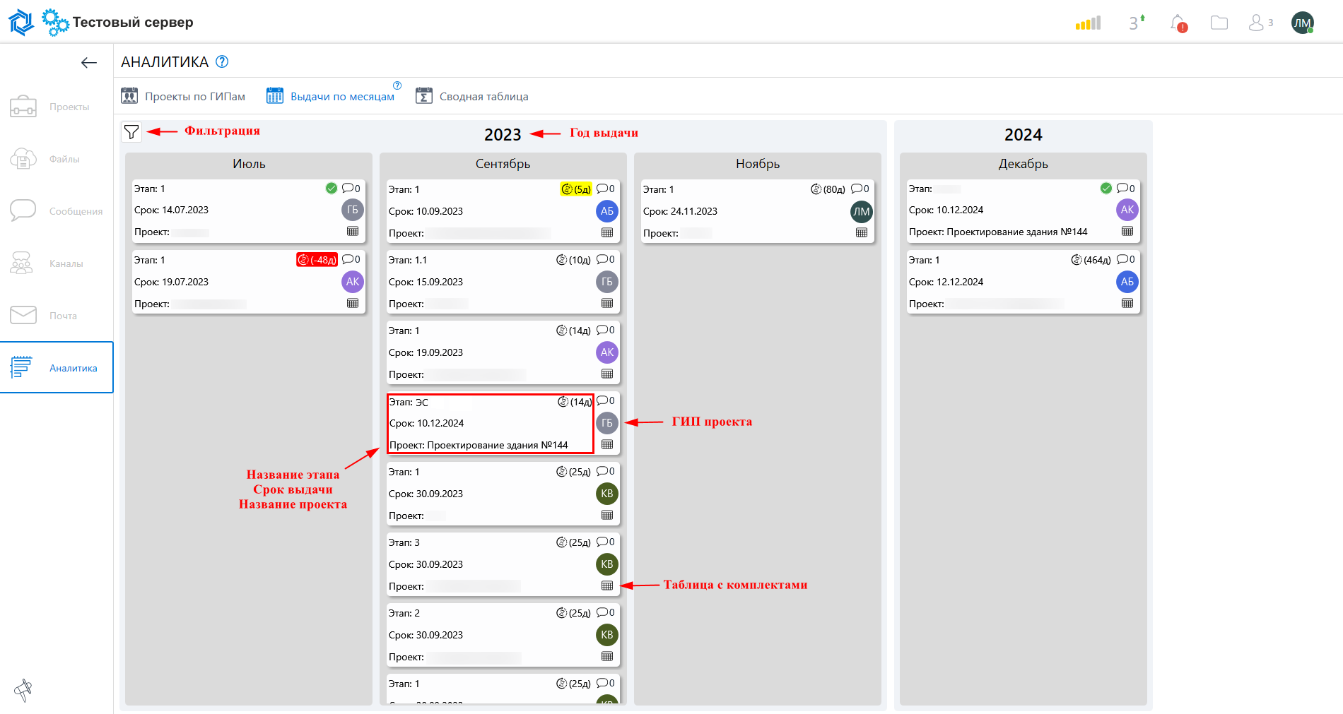
Рис.35 ‒ Вкладка выдачи по месяцам
4.8.3 Сводная таблица профилей
  - Общая информация
Предназначена для просмотра и вывода общей статистики пользователей сервера. Таблица, расположена в разделе «Аналитика» подраздел «Сводная таблица». (Рис.36).
- Таблица пользователей. Состоит из столбцов с информацией о пользователе:
- Место – определяет место по набранным баллам.
- ФИО – столбец показывает Имя Фамилию и Отчество.
- Баллы – показывает количество начисленных очков за работу в СДП.
- Отдел – столбец показывает группу, в которой состоит пользователь.
- Разработка – показывает общий вклад в разработку комплектов.
- Выдача в срок – содержит информацию о выдачи в срок разработанных комплектов.
- Делегирование – это передача задач, от руководителя к подчиненному.
- Самоорганизованность – способность пользователя правильно распределять свое время для работы.
- Согласования – показывает общий балл за проверку и скорость согласования комплектов.
- Командная работа – труд группы людей над конкретной задачей.
- Работа вне СДП – Работа с файлами, которые не относятся к действующим проектам в СДП.
- Разработано комплектов в срок – показывает на сколько быстро был разработан и сдан комплект от даты его планируемой сдачи.
- Комплектов согласовано – отображает количество согласованных комплектов, пользователем.
- Развлечения – время, потраченное на все что не касается работы (игры, соцсети и т.д.)
- Опоздания – показывает количество опозданий за текущий или предыдущий месяц.
- Фактическая переработка – время, затраченное на работу вне рабочего.
- Заявления – отображаются заявления, такие как (наставничество, отпуск, командировка, больничный).
- Предупреждения – отображает количество замечаний пользователя за месяц.
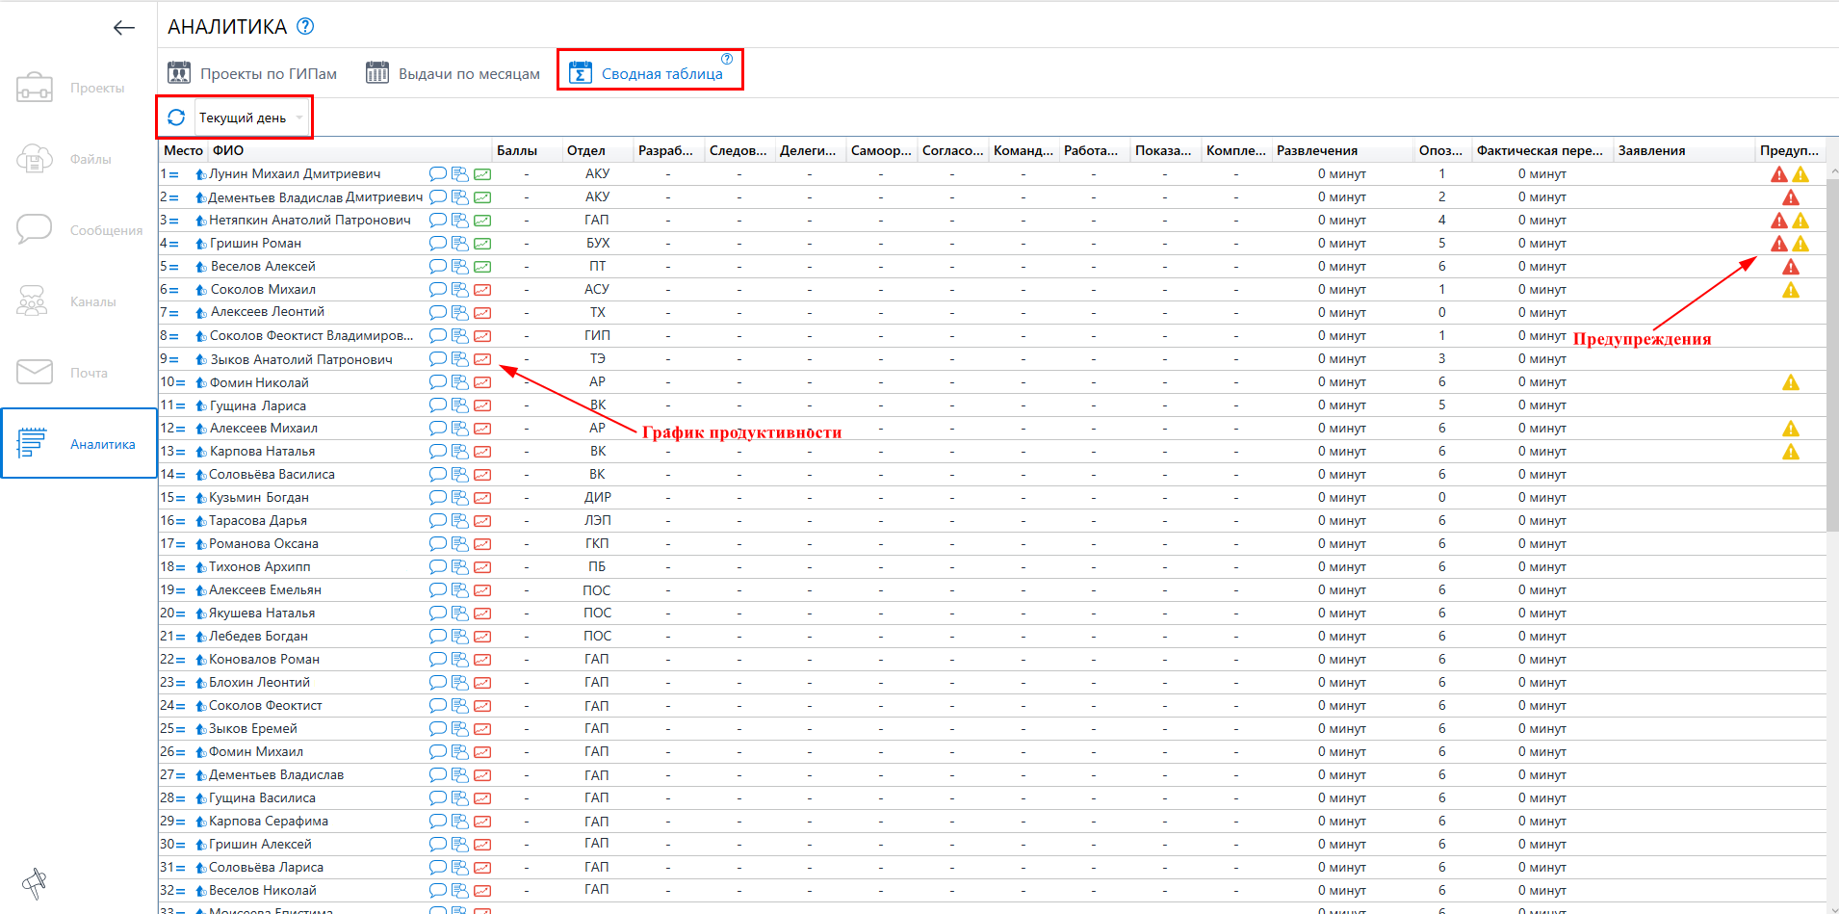
Рис.36 ‒ Сводная таблица
- Функции таблицы:
- Фильтрация – это сортировка пользователей по столбцам для упрощения работы с таблицей.
- Переход в профиль пользователя – осуществляет переход в профиль пользователя по нажатию.
- Написать личное сообщение – по нажатию перебрасывает в личные сообщения с выбранным пользователем.
- Кнопка обновления таблицы – обновляет и загружает данные в таблицу по нажатию на кнопку.
- Кнопка выбора текущего периода – дает возможность выбрать период, за который необходимо просмотреть информацию.
- История мест – график отображает текущее место пользователя в сравнении с предыдущими месяцами.
- Продуктивность во времени – (Рис.37).
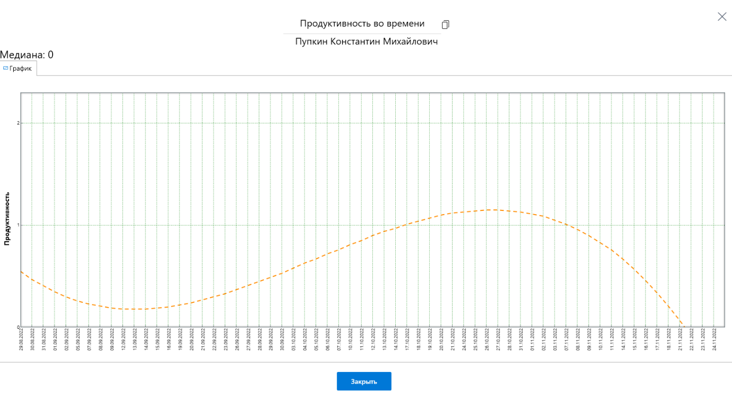
Рис.37 ‒ Продуктивность во времени

5 ВОЗМОЖНЫЕ ОШИБКИ И РЕКОМАНДАЦИИ ПО УСТРАНЕНИЮ

Описание ошибки | Рекомендации по устранению
Неправильная пара логин-пароль | Указать правильный логин.
Неправильная пара логин-пароль.  Осталось попыток входа: N | Указать правильный пароль.
Не удается подключиться к серверу авторизации. | Убедиться в стабильности интернет-соединения.
При регистрации/восстановлении пароля, не приходит код восстановления. | Необходимо проверить папку «Спам».  Если письмо не приходит, обратится в службу Тех. поддержки.
Программа Word\Exсel\PowerPoint и другие программы пакета Office не открывают файл, либо открывают только на чтение. | В программе Word\Exсel\PowerPoint и т.д. необходимо открыть параметры. Центр управления безопасностью. Параметры Центра управления безопасностью. Защищенный просмотр. Убрать галочку с пункта «Включить защищенный просмотр для файлов из интернета»
Как пожаловаться на ошибку/оставить пожелание? | В левом нижнем углу программы есть иконка, нажав на нее, появится окно, в котором будет возможность ввести текст сообщения, а также приложить скриншоты, если необходимо.

